Додаток
до розпорядження голови обласної державної адміністрації – начальника обласної військової адміністрації

________________ № _____

Програма державного моніторингу
у галузі охорони атмосферного повітря
на 2022 – 2026 роки Рівненської зони

розглянута комісією з питань здійснення
державного моніторингу в галузі охорони
атмосферного повітря та управління якістю
атмосферного повітря Рівненської зони 11 листопада 2021 року
(дата)

погоджено Міндовкілля України 01 лютого 2022 року
(дата)

затверджена | Рівненська обласна військова адміністрація | 18 жовтня 2022 року  (дата)

Підстави для розроблення Програми

Підставами для розроблення Програми є:
Закон України «Про охорону атмосферного повітря»;
Закон України «Про гідрометеорологічну діяльність»;
Указ Президента України від 23 березня 2021 року № 111/2021 «Про рішення Ради національної безпеки і оборони України від 23 березня 2021 року «Про виклики і загрози національній безпеці України в екологічній сфері та першочергові заходи щодо їх нейтралізації»;
постанова Кабінету Міністрів України від 14 серпня 2019 року № 827 «Деякі питання здійснення державного моніторингу в галузі охорони атмосферного повітря»;
наказ Міністерства захисту довкілля та природних ресурсів України від 25 лютого 2021 року № 147 «Про затвердження форми Програми державного моніторингу у галузі охорони атмосферного повітря», зареєстрований в Міністерстві юстиції України 21 квітня 2021 року за № 543/36165;
наказ Міністерства внутрішніх справ України від 21 квітня 2021 року № 300 «Про затвердження Порядку розміщення пунктів спостережень за забрудненням атмосферного повітря в зонах та агломераціях», зареєстрований в Міністерстві юстиції України 13 травня 2021 року за № 635/36257;
Стратегія розвитку Рівненської області на період до 2027 року, схвалена розпорядженням голови Рівненської обласної державної адміністрації від 28 грудня 2019 року № 1098, затверджена рішенням Рівненської обласної ради від 13 березня 2020 року № 1618;
план на 2021 ̶ 2023 роки із реалізації Стратегії розвитку Рівненської області на період до 2027 року, схвалений розпорядженням голови Рівненської обласної державної адміністрації від 14 лютого 2020 року № 77, затверджений рішенням Рівненської обласної ради від 13 березня 2020 року № 1619.

Мета Програми
Постановою Кабінету Міністрів України від 14 серпня 2019 року № 827 «Деякі питання здійснення державного моніторингу в галузі охорони атмосферного повітря» затверджено Порядок здійснення державного моніторингу в галузі охорони атмосферного повітря. Таким чином, в Україні стартувала реформа моніторингу та управління якістю повітря.
Головною метою Програми державного моніторингу у галузі охорони атмосферного повітря на 2022 – 2026 роки Рівненської зони (далі – Програма) є запровадження на території Рівненської області нової системи державного моніторингу у галузі охорони атмосферного повітря, який буде здійснюватися з метою забезпечення збирання, оброблення, збереження та проведення аналізу інформації про якість атмосферного повітря, оцінювання та прогнозування її змін і ступеня небезпечності, розроблення науково обґрунтованих рекомендацій для прийняття управлінських рішень у галузі охорони атмосферного повітря, у сфері охорони навколишнього природного середовища, а також інформування громадськості про якість атмосферного повітря, вплив забруднення на здоров’я та життєдіяльність населення.
На основі даних та інформації, отриманої в результаті здійснення моніторингу атмосферного повітря, буде фіксуватись стан забруднення атмосферного повітря на території Рівненської області за певний проміжок часу, порівняння якісного стану повітря з вимогами законодавства щодо якості повітря; здійснюватиметься контроль та оцінка ефективності запроваджених природоохоронних заходів, спрямованих на обмеження викидів забруднювальних речовин в атмосферне повітря, оцінка впливу забруднення атмосферного повітря на навколишнє природне середовище, здоров’я та життєдіяльність населення тощо.
Досягнення мети Програми потребує спрямування дій суб’єктів моніторингу атмосферного повітря, комісії з питань здійснення державного моніторингу в галузі охорони атмосферного повітря та управління якістю атмосферного повітря та інших органів державної влади, органів місцевого самоврядування та їх виконавчих органів, організацій, установ та підприємств області всіх форм власності на реалізацію пріоритетних напрямів діяльності у сфері охорони атмосферного повітря.
Мета Програми досягається шляхом реалізації відповідних цілей і конкретних завдань, а саме:
створення (розбудова) на території області нової мережі пунктів спостережень, які будуть відповідати європейським вимогам щодо моніторингу;
забезпечення здійснення заходів з обслуговування пунктів спостережень за станом атмосферного повітря;
створення інформаційно-аналітичної системи даних про якість повітря та своєчасного інформування населення;
формування екологічної свідомості та підвищення культури населення.
Програмою заплановано придбання та встановлення обладнання стаціонарних постів автоматизованої системи моніторингу атмосферного повітря у містах Рівне, Костопіль та с. Городок Рівненської області.

Джерела та обсяги фінансування програми

Фінансування природоохоронних заходів, передбачених Програмою, буде здійснюватися за рахунок таких джерел:
державний бюджет;
обласний бюджет;
бюджети місцевого самоврядування.
Фінансування з обласного бюджету здійснюється в межах видатків, передбачених у бюджеті на відповідний рік.
Програмою передбачається виконання заходів на загальну суму 30084 тисячі гривень, зокрема з:
державного бюджету – 27386 тисяч гривень;
обласного бюджету – 1098 тисяч гривень;
бюджетів місцевого самоврядування – 1600 тисяч гривень.
І. Загальні положення

1. Орган управління якістю атмосферного повітря | Департамент екології та природних ресурсів Рівненської обласної державної адміністрації
1.1. Контактні дані (адреса, телефон, електронна пошта, ПІБ контактної особи) | вул. Толстого, 20, м. Рівне, 33027,  тел. (0362) 63 43 99,  e-mail: info@ecorivne.gov.ua  головний спеціаліст Худоба Ірина Петрівна
1.2. Дата створення (зміни) органу управління якістю атмосферного повітря | Розпорядження голови Рівненської обласної державної адміністрації від 10 грудня 2019 року № 1007 «Про орган управління якістю атмосферного повітря»
1.3. Дата створення (рішення) комісії з питань здійснення державного моніторингу у галузі охорони атмосферного повітря та управління якістю атмосферного повітря | Розпорядження голови Рівненської обласної державної адміністрації від 27 лютого 2020 року № 119 «Про утворення комісії з питань здійснення державного моніторингу в галузі охорони атмосферного повітря та управління якістю атмосферного повітря у Рівненській зоні»
1.4. Інформаційно-аналітична система (структура, що забезпечує функцію/вебсайт) | Департамент екології та природних ресурсів Рівненської обласної державної адміністрації http://ecorivne.gov.ua

2. Інформація про Рівненську зону

2.1. Площа території: | 20 051 квадратний кілометр  (3,1 відсотка території України)
2.2. Населення:
загальна чисельність | 1 141 800 осіб
чисельність населення з вразливих груп | 478 159 осіб
в т.ч. діти у віці від 0 до 14 років | 233 300 осіб
люди похилого віку від 60 років | 218 769 осіб
особи, що хворіють на злоякісні  новоутворення | 26 090 осіб
щільність населення | 57 осіб на 1 квадратний кілометр

2.3. Географічне положення, сусідні зони, інші країни:

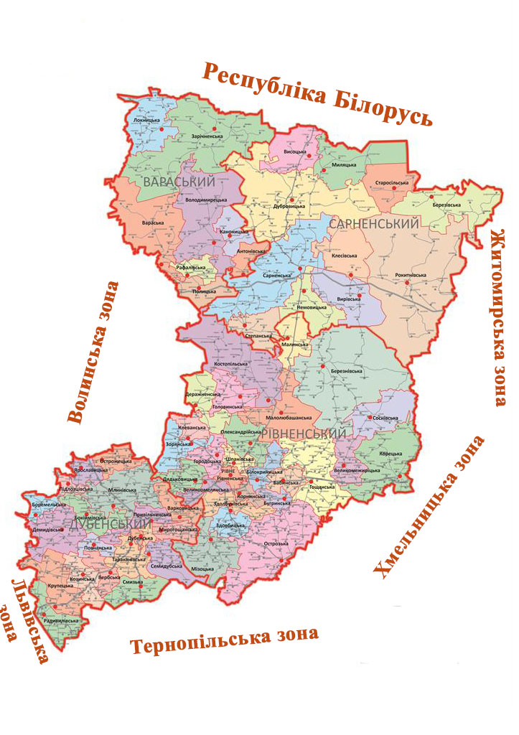 | Зона «Рівненська» розташована на північному заході України у басейні середньої течії річки Прип’ять.  Протяжність з півночі на південь становить 215 км, із заходу на схід – 186 км.  Кордони Рівненської зони (рис. 1) межують:  на півночі – з Брестською та Гомельською областями Республіки Білорусь;  на сході – з кордонами Житомирської зони;  на південному сході – з кордонами Хмельницької зони;  на півдні – з кордонами Тернопільської зони;  на південному заході – з кордонами Львівської зони;  на заході – з кордонами Волинської зони.
Рис. 1. Географічне положення Рівненської зони

2.4. Рельєф, ландшафти, кліматичні умови:
Більша, північна частина Рівненської зони розташована у межах Поліської низовини (132 – 200 м), що являє собою пологокохвилясту акумулятивну рівнину з широкими терасованими долинами річок та невиразними заболоченими вододілами. Південна її частина, що лежить в межах Волинської височини (200 – 342 м), – підвищена, хвиляста лесова рівнина, розчленована густою мережею річок на окремі плато (Мізоцький кряж), а також ярами та балками. На крайньому південному заході – рівнина Малого Полісся. Отже, за характером рельєфу Рівненська зона є переважно рівниною (див. рис. 2).
Рівненська зона розташована у межах двох крупних платформенних структур – Українського щита та Волинсько-Подільської плити, і лише незначна ділянка на північно-східній окраїні Рівненщини лежить у межах Прип’ятського прогину.
Територія Рівненської зони є водозбірним басейном річки Прип’ять, яка є правою притокою річки Дніпро. Територією Рівненщини протікає 171 річка довжиною понад 10 кілометрів. Найбільші з них – Стир з притокою Іква, Ствига з притокою Льва, Горинь та її притока Случ. Основний напрямок течії річок – з півдня на північ – зумовлений загальним зниженням території від Волинського лесового плато до Поліської низовини. Річки області живляться, в основному, за рахунок талих снігових вод, у меншій мірі – ґрунтових вод та атмосферних опадів.
Рівненщина багата і на інші водні об’єкти: на її території 150 озер, 12 водосховищ, 1688 ставків. Найбільші серед озер області – Нобель (площею 4,99 км², максимальною глибиною 11,3 м) та Біле (площею 4,53 км², максимальною глибиною 26,8 м). Є також значна кількість озер у заплавах річок Горині, Стиру, Веселухи. Озера використовуються переважно для рекреації та риболовлі.
Болота поширені всією територією Рівненщини, більшість з них низинні, менш поширені – перехідні та верхові. При цьому слід зауважити, що заболоченість дуже нерівномірна і коливається від 40 відсотків на півночі до 2 –3 відсотків на півдні.
Клімат Рівненщини помірно континентальний: м’яка зима з частими відлигами, тепле літо, середньорічна кількість опадів – 600 – 650 мм. Зима настає наприкінці листопада, а стійкий сніговий покрив утворюється в останні дні грудня – першій декаді січня. Літо, що приходить наприкінці травня, триває до вересня. Це період найвищих температур повітря і ґрунту, опадів, дозрівання врожаю. Ясна, прохолодна ранньоосіння погода встановлюється на початку вересня. Тенденцією є те, що в останні роки весняне тепло настає із запізненням, а вересень стає майже літнім місяцем.
На Рівненщині за останнє десятиліття середньорічна температура повітря становить +9 – +10^{о}С тепла, що на 1 – 2^{о}С більше базового періоду. Найтеплішим місяцем є серпень, з середньомісячною температурою +20^{о}С, найхолоднішим – грудень, з середньомісячною температурою близькою 0^{о}С. Загалом найбільше підвищення температури відбувається в холодний період року, при цьому суттєво скорочується імовірність дуже тривалих і холодних періодів, проте абсолютно не зменшується імовірність короткочасних сильних похолодань. Те саме стосується літнього періоду, коли суттєво зростає імовірність підвищення температури до 30 і більше градусів.
Для холодного періоду характерні такі атмосферні явища, як різної інтенсивності тумани, морози, снігопади, ожеледні утворення, сильні штормові вітри. Ці явища спостерігаються щорічно, ймовірність їх виникнення досить висока (80 – 95 відсотків).
У теплий період відмічаються сильна спека, надзвичайна пожежна небезпека, а також явища, пов’язані з хмарами вертикального розвитку (інтенсивні дощі, грози, град, шквали, смерчі). Ці явища спостерігаються з певною повторюваністю та інтенсивністю і мають досить часто локальний характер.
Середньорічна швидкість вітру становить 3,1–5,1 метра на секунду. Максимальна швидкість вітру частіше реєструється в зимовий період року і досягає 25 – 26 метрів на секунду.
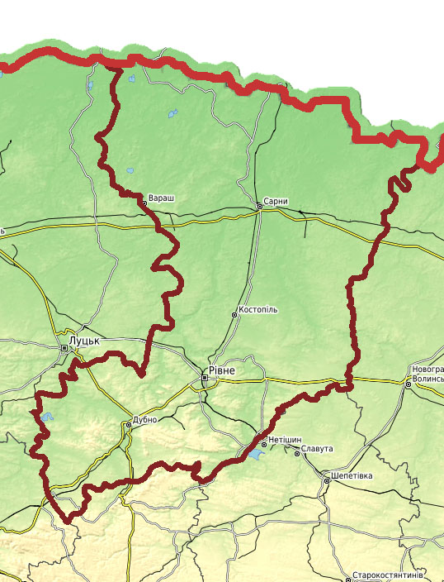
Рис. 2. Рельєф Рівненської зони

ІІ. Інформація про забруднення атмосферного повітря

1. Джерела забруднення атмосферного повітря Рівненської зони
 |  | 2016 рік | 2017 рік | 2018 рік | 2019 рік | 2020 рік
1 | Загальна кількість підприємств, що здійснюють викиди забруднювальних речовин в атмосферне повітря, од | 199 | 228 | 223 | 225 | 211
2 | Загальна кількість (одиниць) діючих дозволів на викиди забруднювальних речовин в атмосферне повітря, об’єкт якого належить до: | 1738 | 1824 | 1888 | 2080 | 2264
 | першої групи | 9 | 9 | 9 | 9 | 9
 | другої групи та третьої групи | 1729 | 1815 | 1879 | 2071 | 2255
3 | Кількість зареєстрованих транспортних засобів, од  з них такі, що належать: | * | * | * | * | *
 | юридичним особам, од | * | * | * | * | *
 | фізичним особам, од | * | * | * | * | *
4 | Протяжність автомобільних доріг, тис. км | 5,134 | 5,147 | 5,147 | 5,147 | 5,152
 | з них з твердим покриттям | 5,134 | 5,147 | 5,147 | 5,147 | 5,152
5 | Інші джерела забруднення, од | 382 | 393 | 414 | 425 | 432
 | кількість аеропортів | 1 | 1 | 1 | 1 | 1
 | кількість морських/річкових портів | 0 | 0 | 0 | 0 | 0
 | кількість об’єктів утворення, оброблення та утилізації відходів, місць видалення відходів | 381 | 392 | 413 | 424 | 431
6 | Природні джерела^  загибель лісових насаджень від пожеж, кількість випадків/площа в га | 16/20,4 | 10/6,45 | 4/3,2 | 12/9,8 | 76/139,0
Примітка: * за даними Регіонального сервісного центру Головного сервісного центру Міністерства внутрішніх справ в Рівненській області інформація щодо кількості зареєстрованих транспортних засобів у Рівненській області за 2016 – 2020 роки відсутня.

2. Інформація про забруднення атмосферного повітря Рівненської зони
№ | Показник | 2016 рік | 2017 рік | 2018 рік | 2019 рік | 2020 рік
1 | Загальний обсяг викидів забруднювальних речовин, тис. т | 47,4 | 46,7 | 44,1 | 45,1 | 44,7
2 | Викиди забруднювальних речовин від стаціонарних джерел всього, тис. т, у тому числі: | 9,1 | 9,6 | 9,1 | 9,9 | 10,1
 | речовини у вигляді суспендованих твердих частинок, з них: | 2,1 | 2,6 | 2,1 | 2,2 | 2,0
 | ТЧ2,5 | – | – | 0,1 | 0,1 | 0,1
 | ТЧ10 | 0,0 | 0,0 | 0,2 | 0,3 | 0,3
 | діоксид азоту | 2,4 | 2,8 | 3,2 | 3,3 | 4,1
 | оксид азоту | 0,9 | 0,8 | 0,8 | 1,4 | 1,2
 | діоксид сірки | 0,8 | 0,6 | 0,5 | 0,4 | 0,4
 | оксид вуглецю | 1,7 | 1,6 | 1,4 | 1,3 | 1,3
 | діоксид вуглецю | 1297,2 | 1433,7 | 1358,6 | 2086,8 | 2071,7
 | аміак | 0,3 | 0,2 | 0,1 | 0,3 | 0,3
 | неметанові леткі органічні сполуки | 0,4 | 0,3 | 0,4 | 0,4 | 0,4
 | метан | 0,5 | 0,5 | 0,6 | 0,6 | 0,4
 | метали та їх сполуки, з них: | 0,0 | 0,0 | 0,0 | 0,0 | 0,0
 | свинець | 0,0 | 0,0 | 0,0 | 0,0 | 0,0
 | ртуть | 0,0 | 0,0 | 0,0 | 0,0 | 0,0
 | арсен | 0,0 | 0,0 | 0,0 | 0,0 | 0,0
 | хром | 0,0 | 0,0 | 0,0 | 0,0 | 0,0
 | мідь | 0,0 | 0,0 | 0,0 | 0,0 | 0,0
 | нікель | 0,0 | 0,0 | 0,0 | 0,0 | 0,0
 | цинк | 0,0 | 0,0 | 0,0 | 0,0 | 0,0
3 | Викиди забруднювальних речовин від пересувних джерел, тис. т | 38,3 | 37,1 | 35,0 | 35,2 | 34,6
4 | Інше, тис. т | - | - | - | - | -

ІІІ. Діюча система моніторингу стану атмосферного повітря станом на 01 січня 2022 року

1. Мережа спостережень за станом атмосферного повітря

  - Мережа пунктів спостережень за станом атмосферного повітря
Місце розташування пункту (адреса, географічні координати)/або маршрути – точки відбору | Найменування юридичної особи, якій належить пункт спостереження | Дата введення в експлуатацію | Перелік забруднювачів | Режим спостережень | Метод оцінювання | Дані щодо сертифікації обладнання/оцінка відповідності, приладів (для автоматизованих та напівавтоматизованих пунктів) | Дані щодо процедури повірки
1 | 2 | 3 | 4 | 5 | 6 | 7 | 8
Стаціонарні пункти спостережень
Пункт № 1,  м. Рівне,  вул. Небесної Сотні, 25  Координати:  50.628435  26.242288 | Рівненський обласний центр з гідрометеорології | 01.06.1978 | пил | 2 рази на добу: 07, 19,  крім неділі та святкових днів | РД 52.04.186-89, КНД 09.08-2011 | сертифікат про відповідність  № РТ-053/2020  від 29.09.2020  Реєстраційний № 053 від 29.09.2020 | прилади пройшли повірку  в ДП «Рівнестандартметрологія»  у липні, грудні 2021 року
 |  |  | діоксид сірки | 4 рази на добу: 01, 07, 13, 19,  крім неділі та святкових днів
 |  |  | діоксид азоту | 4 рази на добу: 01, 07, 13, 19,  крім неділі та святкових днів
 |  |  | оксид азоту | 2 рази на добу: 07, 19,  крім неділі та святкових днів
 |  |  | оксид вуглецю | 2 рази на добу: 07, 19,  крім неділі та святкових днів
 |  |  | фенол | 2 рази на добу: 07, 19,  крім неділі та святкових днів
 |  |  | фтористий водень | 2 рази на добу: 07, 19,  крім неділі та святкових днів
 |  |  | хлористий водень | 2 рази на добу: 07, 19,  крім неділі та святкових днів
 |  |  | аміак | 4 рази на добу: 01, 07, 13, 19,  крім неділі та святкових днів
 |  |  | формальдегід | 2 рази на добу: 01, 13,  крім неділі та святкових днів
 |  |  | кадмій | 2 рази на добу: 07, 19,  крім неділі та святкових днів
 |  |  | залізо
 |  |  | марганець
 |  |  | мідь
 |  |  | нікель
 |  |  | свинець
 |  |  | хром
 |  |  | цинк
Продовження таблиці 1.1.
1 | 2 | 3 | 4 | 5 | 6 | 7 | 8
Пункт № 4,  м. Рівне  вул. Академіка Грушевського, 1  Координати:  50.629420  26.270650 | Рівненський обласний центр з гідрометеорології | 01.06.1978 | пил | 2 рази на добу: 07, 19,  крім неділі та святкових днів | РД 52.04.186-89, КНД 09.08-2011 | сертифікат про відповідність  № РТ-053/2020  від 29.09.2020  Реєстраційний № 053 від 29.09.2020 | прилади пройшли повірку  в ДП «Рівнестандартметрологія»  у липні, грудні 2021 року
 |  |  | діоксид сірки | 4 рази на добу: 01, 07, 13, 19,  крім неділі та святкових днів
 |  |  | діоксид азоту | 4 рази на добу: 01, 07, 13, 19,  крім неділі та святкових днів
 |  |  | оксид азоту | 4 рази на добу: 01, 07, 13, 19,  крім неділі та святкових днів
 |  |  | оксид вуглецю | 2 рази на добу: 07, 19,  крім неділі та святкових днів
 |  |  | фенол | 4 рази на добу: 01, 07, 13, 19,  крім неділі та святкових днів
 |  |  | фтористий водень | 4 рази на добу: 01, 07, 13, 19,  крім неділі та святкових днів
 |  |  | хлористий водень | 4 рази на добу: 01, 07, 13, 19,  крім неділі та святкових днів
 |  |  | сірководень | 4 рази на добу: 01, 07, 13, 19,  крім неділі та святкових днів
 |  |  | формальдегід | 4 рази на добу: 01, 07, 13, 19,  крім неділі та святкових днів
Пункт № 5,  м. Рівне,  вул. Млинівська, 28  Координати:  50.644565  26.202398 | Рівненський обласний центр з гідрометеорології | 01.06.1978 | пил | 2 рази на добу: 07, 19,  крім неділі та святкових днів | РД 52.04.186-89,  КНД 09.08-2011 | сертифікат про відповідність  № РТ-053/2020  від 29.09.2020  Реєстраційний № 053 від 29.09.2020 | прилади пройшли повірку  в ДП «Рівнестандартметрологія»  у липні, грудні 2021 року
 |  |  | діоксид сірки | 4 рази на добу: 01, 07, 13, 19,  крім неділі та святкових днів
 |  |  | діоксид азоту | 4 рази на добу: 01, 07, 13, 19,  крім неділі та святкових днів
 |  |  | оксид азоту | 4 рази на добу: 01, 07 ,13, 19,  крім неділі та святкових днів
 |  |  | оксид вуглецю | 2 рази на добу: 07, 19,  крім неділі та святкових днів
 |  |  | фенол | 4 рази на добу: 01, 07, 13, 19,  крім неділі та святкових днів
 |  |  | фтористий водень | 4 рази на добу: 01, 07, 13, 19,  крім неділі та святкових днів
 |  |  | хлористий водень | 2 рази на добу: 07, 19,  крім неділі та святкових днів
 |  |  | аміак | 4 рази на добу: 01, 07, 13, 19,  крім неділі та святкових днів
 |  |  | формальдегід | 2 рази на добу: 01, 13,  крім неділі та святкових днів

Продовження таблиці 1.1.
1 | 2 | 3 | 4 | 5 | 6 | 7 | 8
Пересувні пункти (станції, лабораторії тощо)
Маршрутна точка № 1,  м. Рівне,  ПрАТ «Рівненська фабрика нетканих матеріалів»  (межа СЗЗ)  Координати:  50.64510  26.27899 | Державна установа «Рівненський обласний центр контролю та профілактики хвороб Міністерства охорони здоров’я України» | 07.06.2021 | формальдегід | 1 раз на рік | РД 52.04.186, наказ МОЗ  від 14.01.2020 № 52 | - | повірено у лютому 2021 року, тавро ДП «Рівнестандартметрологія», термін дії 1 рік;  свідоцтво КЛМ – 885 від грудня 2021 року, видане ДП «Рівнестандартметрологія», термін дії 1 рік;  свідоцтво № КЛ 1023 – 26 від грудня 2021 року, видане ДП «Рівнестандартметрологія», термін дії 1 рік
 |  |  | вуглецю оксид | 1 раз на рік | РД 52.04.186, наказ МОЗ  від 14.01.2020 № 52 | - | свідоцтво про повірку № 12 – 01/3578 від 07.07.2021, видане ДП «Укрметртестстандарт», термін дії 1 рік
 |  |  | азоту діоксид | 1 раз на рік | РД 52.04.186, наказ МОЗ  від 14.01.2020 № 52 | - | свідоцтво про повірку № 12 – 01/3578 від 07.07.2021, видане ДП «Укрметртестстандарт», термін дії 1 рік
 |  |  | фенол | 1 раз на рік | РД 52.04.186, наказ МОЗ  від 14.01.2020 № 52 | - | повірено у лютому 2021 року, тавро ДП «Рівнестандартметрологія», термін дії 1 рік;  свідоцтво КЛМ – 885 від грудня 2021 року, видане ДП «Рівнестандартметрологія», термін дії 1 рік;  свідоцтво № КЛ 1023 – 26 від грудня 2021 року, видане ДП «Рівнестандартметрологія», термін дії 1 рік
Маршрутна точка № 2,  м. Рівне,  ПрАТ «Рівнеазот» (межа СЗЗ)  Координати:  50.710750  26.157583 | Державна установа «Рівненський обласний центр контролю та профілактики хвороб Міністерства охорони здоров’я України» | 10.08.2021 | пил | 1 раз на рік | РД 52.04.186, наказ МОЗ  від 14.01.2020 № 52 | - | свідоцтво КЛМ – 885 від грудня 2021 року, видане ДП «Рівнестандартметрологія», термін дії 1 рік;  свідоцтво № КЛ 1023 – 26 від грудня 2021 року, видане ДП «Рівнестандартметрологія», термін дії 1 рік
 |  |  | вуглецю оксид | 1 раз на рік | РД 52.04.186, наказ МОЗ  від 14.01.2020 № 52 | - | свідоцтво про повірку № 12 – 01/3578 від 07.07.2021, видане ДП «Укрметртестстандарт», термін дії 1 рік
 |  |  | азоту діоксид | 1 раз на рік | РД 52.04.186, наказ МОЗ  від 14.01.2020 № 52 | - | свідоцтво про повірку № 12 – 01/3578 від 07.07.2021, видане ДП «Укрметртестстандарт», термін дії 1 рік
 |  |  | аміак | 1 раз на рік | РД 52.04.186, наказ МОЗ  від 14.01.2020 № 52 | - | повірено у лютому 2021 року, тавро ДП «Рівнестандартметрологія», термін дії 1 рік;  свідоцтво КЛМ – 885 від грудня 2021 року, видане ДП «Рівнестандартметрологія», термін дії 1 рік;  свідоцтво № КЛ 1023 – 26 від грудня 2021 року, видане ДП «Рівнестандартметрологія», термін дії 1 рік
 |  |  | ангідрид сірчистий | 1 раз на рік | РД 52.04.186, наказ МОЗ  від 14.01.2020 № 52 | - | свідоцтво про повірку № 12 – 01/3578 від 07.07.2021, видане ДП «Укрметртестстандарт», термін дії 1 рік
Продовження таблиці 1.1.
1 | 2 | 3 | 4 | 5 | 6 | 7 | 8
Маршрутна точка № 3, м. Рівне,  ТОВ ВП «Акватон»  (межа СЗЗ)  Координати:  50.622269  26.27963 | Державна установа «Рівненський обласний центр контролю та профілактики хвороб Міністерства охорони здоров’я України» | 17.06.2021 | фенол | 1 раз на рік | РД 52.04.186, наказ МОЗ  від 14.01.2020 № 52 | - | повірено у лютому 2021 року, тавро ДП «Рівнестандартметрологія», термін дії 1 рік;  свідоцтво КЛМ – 885 від грудня 2021 року, видане ДП «Рівнестандартметрологія», термін дії 1 рік;  свідоцтво № КЛ 1023 – 26 від грудня 2021 року, видане ДП «Рівнестандартметрологія», термін дії 1 рік
 |  |  | формальдегід | 1 раз на рік | РД 52.04.186, наказ МОЗ  від 14.01.2020 № 52 | - | повірено у лютому 2021 року, тавро ДП «Рівнестандартметрологія», термін дії 1 рік;  свідоцтво КЛМ – 885 від грудня 2021 року, видане ДП «Рівнестандартметрологія», термін дії 1 рік;  свідоцтво № КЛ 1023 – 26 від грудня 2021 року, видане ДП «Рівнестандартметрологія», термін дії 1 рік
Маршрутна точка № 4, м. Рівне,  ТДВ «Рівненський завод будматеріалів»  (межа СЗЗ)  Координати:  50.60729  26.23002 | Державна установа «Рівненський обласний центр контролю та профілактики хвороб Міністерства охорони здоров’я України» | 09.06.2021 | ангідрид сірчистий | 1 раз на рік | РД 52.04.186, наказ МОЗ  від 14.01.2020 № 52 | - | свідоцтво про повірку № 12 – 01/3578 від 07.07.2021, видане ДП «Укрметртестстандарт», термін дії 1 рік
 |  |  | азоту діоксид | 1 раз на рік | РД 52.04.186, наказ МОЗ  від 14.01.2020 № 52 | - | свідоцтво про повірку № 12 – 01/3578 від 07.07.2021, видане ДП «Укрметртестстандарт», термін дії 1 рік
 |  |  | пил | 1 раз на рік | РД 52.04.186, наказ МОЗ  від 14.01.2020 № 52 | - | свідоцтво КЛМ – 885 від грудня 2021 року, видане ДП «Рівнестандартметрологія», термін дії 1 рік;  свідоцтво № КЛ 1023 – 26 від грудня 2021 року, видане ДП «Рівнестандартметрологія», термін дії 1 рік
 |  |  | вуглецю оксид | 1 раз на рік | РД 52.04.186, наказ МОЗ  від 14.01.2020 № 52 | - | свідоцтво про повірку № 12 – 01/3578 від 07.07.2021, видане ДП «Укрметртестстандарт», термін дії 1 рік
Маршрутна точка № 5, Рівненський район,  смт Квасилів,  ТОВ «Морган Феніче»  (межа СЗЗ)  Координати:  50.55112  26.27445 | Державна установа «Рівненський обласний центр контролю та профілактики хвороб Міністерства охорони здоров’я України» | 10.08.2021 | формальдегід | 1 раз на рік | РД 52.04.186, наказ МОЗ  від 14.01.2020 № 52 | - | повірено у лютому 2021 року, тавро ДП «Рівнестандартметрологія», термін дії 1 рік;  свідоцтво КЛМ – 885 від грудня 2021 року, видане ДП «Рівнестандартметрологія», термін дії 1 рік;  свідоцтво № КЛ 1023 – 26 від грудня 2021 року, видане ДП «Рівнестандартметрологія», термін дії 1 рік
 |  |  | вуглецю оксид | 1 раз на рік | РД 52.04.186, наказ МОЗ  від 14.01.2020 № 52 | - | свідоцтво про повірку № 12 – 01/3578 від 07.07.2021, видане ДП «Укрметртестстандарт», термін дії 1 рік
 |  |  | азоту діоксид | 1 раз на рік | РД 52.04.186, наказ МОЗ  від 14.01.2020 № 52 | - | свідоцтво про повірку № 12 – 01/3578 від 07.07.2021, видане ДП «Укрметртестстандарт», термін дії 1 рік

Продовження таблиці 1.1.
1 | 2 | 3 | 4 | 5 | 6 | 7 | 8
 |  |  | фенол | 1 раз на рік | РД 52.04.186, наказ МОЗ  від 14.01.2020 № 52 | - | повірено у лютому 2021 року, тавро ДП «Рівнестандартметрологія», термін дії 1 рік;  свідоцтво КЛМ – 885 від грудня 2021 року, видане ДП «Рівнестандартметрологія», термін дії 1 рік;  свідоцтво № КЛ 1023 – 26 від грудня 2021 року, видане ДП «Рівнестандартметрологія», термін дії 1 рік
Маршрутна точка № 6,  Рівненський район,  смт Клевань,  ТОВ «Колор С.І.М.»  (межа СЗЗ)  Координати:  50.73829  26.0321 | Державна установа «Рівненський обласний центр контролю та профілактики хвороб Міністерства охорони здоров’я України» | 10.08.2021 | толуол | 1 раз на рік | РД 52.04.186, наказ МОЗ  від 14.01.2020 № 52 | - | повірено у липні 2021 року, тавро ДП «Рівнестандартметрологія», термін дії 1 рік;  свідоцтво КЛМ – 885 від грудня 2021 року, видане ДП «Рівнестандартметрологія», термін дії 1 рік;  свідоцтво № КЛ 1023 – 26 від грудня 2021 року, видане ДП «Рівнестандартметрологія», термін дії 1 рік
 |  |  | ксилол | 1 раз на рік | РД 52.04.186, наказ МОЗ  від 14.01.2020 № 52 | - | повірено у липні 2021 року, тавро ДП «Рівнестандартметрологія», термін дії 1 рік;  свідоцтво КЛМ – 885 від грудня 2021 року, видане ДП «Рівнестандартметрологія», термін дії 1 рік;  свідоцтво № КЛ 1023 – 26 від грудня 2021 року, видане ДП «Рівнестандартметрологія», термін дії 1 рік
 |  |  | бензол | 1 раз на рік | РД 52.04.186, наказ МОЗ  від 14.01.2020 № 52 | - | повірено у липні 2021 року, тавро ДП «Рівнестандартметрологія», термін дії 1 рік;  свідоцтво КЛМ – 885 від грудня 2021 року, видане ДП «Рівнестандартметрологія», термін дії 1 рік;  свідоцтво № КЛ 1023 – 26 від грудня 2021 року, видане ДП «Рівнестандартметрологія», термін дії 1 рік
Маршрутна точка № 7,  Рівненський район,  смт Оржів, ТОВ «ОДЕК» Україна  Координати:  50.72068  26.10188 | Державна установа «Рівненський обласний центр контролю та профілактики хвороб Міністерства охорони здоров’я України» | 10.08.2021 | азоту діоксид | 1 раз на рік | РД 52.04.186, наказ МОЗ  від 14.01.2020 № 52 | - | свідоцтво про повірку № 12 – 01/3578 від 07.07.2021, видане ДП «Укрметртестстандарт», термін дії 1 рік
 |  |  | пил | 1 раз на рік | РД 52.04.186, наказ МОЗ  від 14.01.2020 № 52 | - | свідоцтво КЛМ – 885 від грудня 2021 року, видане ДП «Рівнестандартметрологія», термін дії 1 рік; свідоцтво № КЛ 1023 – 26 від грудня 2021 року, видане ДП «Рівнестандартметрологія», термін дії 1 рік
 |  |  | вуглецю оксид | 1 раз на рік | РД 52.04.186, наказ МОЗ  від 14.01.2020 № 52 | - | свідоцтво про повірку № 12 – 01/3578 від 07.07.2021, видане ДП «Укрметртестстандарт» термін дії 1 рік
 |  |  | формальдегід | 1 раз на рік | РД 52.04.186, наказ МОЗ  від 14.01.2020 № 52 | - | повірено у лютому 2021 року, тавро ДП «Рівнестандартметрологія», термін дії 1 рік;  свідоцтво КЛМ – 885 від грудня 2021 року, видане ДП «Рівнестандартметрологія», термін дії 1 рік;  свідоцтво № КЛ 1023 – 26 від грудня 2021 року, видане ДП «Рівнестандартметрологія», термін дії 1 рік

Продовження таблиці 1.1.
1 | 2 | 3 | 4 | 5 | 6 | 7 | 8
Маршрутна точка № 8,  Рівненський район,  м. Здолбунів,  Волинь – цемент філія ПрАТ «Дікергофф Цемент Україна»  (межа СЗЗ)  Координати:  50.50932  26.25695 | Державна установа «Рівненський обласний центр контролю та профілактики хвороб Міністерства охорони здоров’я України» | 28.05.2021 | ангідрид сірчистий | 3 рази на рік | РД 52.04.186, наказ МОЗ  від 14.01.2020 № 52 | - | свідоцтво про повірку № 12 – 01/3578 від 07.07.2021, видане ДП «Укрметртестстандарт» термін дії 1 рік
 |  |  | азоту діоксид | 3 рази на рік | РД 52.04.186, наказ МОЗ  від 14.01.2020 № 52 | - | свідоцтво про повірку № 12 – 01/3578 від 07.07.2021, видане ДП «Укрметртестстандарт» термін дії 1 рік
 |  |  | пил | 3 рази на рік | РД 52.04.186, наказ МОЗ  від 14.01.2020 № 52 | - | свідоцтво КЛМ – 885 від грудня 2021 року, видане ДП «Рівнестандартметрологія», термін дії 1 рік;  свідоцтво № КЛ 1023 – 26 від грудня 2021 року, видане ДП «Рівнестандартметрологія», термін дії 1 рік
 |  |  | вуглецю оксид | 3 рази на рік | РД 52.04.186, наказ МОЗ  від 14.01.2020 № 52 | - | свідоцтво про повірку № 12 – 01/3578 від 07.07.2021, видане ДП «Укрметртестстандарт» термін дії 1 рік
Маршрутна точка № 9,  Рівненський район,  с. Здовбиця,  КП «Здолбунівське» (межа СЗЗ)  Координати:  50.50943  26.25643 | Державна установа «Рівненський обласний центр контролю та профілактики хвороб Міністерства охорони здоров’я України» | 28.05.2021 | ангідрид сірчистий | 3 рази на рік | РД 52.04.186, наказ МОЗ  від 14.01.2020 № 52 | - | свідоцтво про повірку № 12 – 01/3578 від 07.07.2021, видане ДП «Укрметртестстандарт» термін дії 1 рік
 |  |  | азоту діоксид | 3 рази на рік | РД 52.04.186, наказ МОЗ  від 14.01.2020 № 52 | - | свідоцтво про повірку № 12 – 01/3578 від 07.07.2021, видане ДП «Укрметртестстандарт» термін дії 1 рік
 |  |  | пил | 3 рази на рік | РД 52.04.186, наказ МОЗ  від 14.01.2020 № 52 | - | свідоцтво КЛМ – 885 від грудня 2021 року, видане ДП «Рівнестандартметрологія», термін дії 1 рік;  свідоцтво № КЛ 1023 – 26 від грудня 2021 року, видане ДП «Рівнестандартметрологія», термін дії 1 рік
 |  |  | вуглецю оксид | 3 рази на рік | РД 52.04.186, наказ МОЗ  від 14.01.2020 № 52 | - | свідоцтво про повірку № 12 – 01/3578 від 07.07.2021, видане ДП «Укрметртестстандарт» термін дії 1 рік
 |  |  | формальдегід | 3 рази на рік | РД 52.04.186, наказ МОЗ  від 14.01.2020 № 52 | - | повірено у лютому 2021 року, тавро ДП «Рівнестандартметрологія», термін дії 1 рік;  свідоцтво КЛМ – 885 від грудня 2021 року, видане ДП «Рівнестандартметрологія», термін дії 1 рік;  свідоцтво № КЛ 1023 – 26 від грудня 2021 року, видане ДП «Рівнестандартметрологія», термін дії 1 рік
Продовження таблиці 1.1.
1 | 2 | 3 | 4 | 5 | 6 | 7 | 8
Маршрутна точка № 10,  м. Дубно,  майдан Незалежності, автовокзал,  залізничний вокзал,  зона впливу автотранспорту на території житлової громадської забудови (автомагістраль Київ – Чоп,  с. Тараканів)  Координати:  50.41899, 25.74575  50.41921, 25.72898  50.38736, 25.75228  50.40204, 25.70632 | Державна установа «Рівненський обласний центр контролю та профілактики хвороб Міністерства охорони здоров’я України» | 31.05.2021 | ангідрид сірчистий | 2 рази на рік | РД 52.04.186, наказ МОЗ  від 14.01.2020 № 52 | - | свідоцтво про повірку № 12 – 01/3578 від 07.07.2021, видане ДП «Укрметртестсрандарт» термін дії 1 рік
 |  |  | азоту діоксид | 2 рази на рік | РД 52.04.186, наказ МОЗ  від 14.01.2020 № 52 | - | свідоцтво про повірку № 12 – 01/3578 від 07.07.2021, видане ДП «Укрметртестсрандарт» термін дії 1 рік
 |  |  | пил | 2 рази на рік | РД 52.04.186, наказ МОЗ  від 14.01.2020 № 52 | - | свідоцтво КЛМ – 885 від грудня 2021 року, видане ДП «Рівнестандартметрологія», термін дії 1 рік;  свідоцтво № КЛ 1023 – 26 від грудня 2021 року, видане ДП «Рівнестандартметрологія», термін дії 1 рік
 |  |  | формальдегід | 2 рази на рік | РД 52.04.186, наказ МОЗ  від 14.01.2020 № 52 | - | повірено у лютому 2021 року, тавро ДП «Рівнестандартметрологія», термін дії 1 рік;  свідоцтво КЛМ – 885 від грудня 2021 року, видане ДП «Рівнестандартметрологія», термін дії 1 рік;  свідоцтво № КЛ 1023 – 26 від грудня 2021 року, видане ДП «Рівнестандартметрологія», термін дії 1 рік
Маршрутна точка № 11,  Рівненський район,  с. Лісопіль,  ДП «Костопільський ветсанзавод»  (межа СЗЗ)  Координати:  50.89161  26.43219 | Державна установа «Рівненський обласний центр контролю та профілактики хвороб Міністерства охорони здоров’я України» | 26.05.2021 | азоту діоксид | 2 рази на рік | РД 52.04.186, наказ МОЗ  від 14.01.2020 № 52 | - | свідоцтво про повірку № 12 – 01/3578 від 07.07.2021, видане ДП «Укрметртестсрандарт» термін дії 1 рік
 |  |  | аміак | 2 рази на рік | РД 52.04.186, наказ МОЗ  від 14.01.2020 № 52 | - | повірено у липні 2021 року, тавро ДП «Рівнестандартметрологія», термін дії 1 рік;  свідоцтво КЛМ – 885 від грудня 2021 року, видане ДП «Рівнестандартметрологія», термін дії 1 рік;  свідоцтво № КЛ 1023 – 26 від грудня 2021 року, видане ДП «Рівнестандартметрологія», термін дії 1 рік
 |  |  | сірководень | 2 рази на рік | РД 52.04.186, наказ МОЗ  від 14.01.2020 № 52 | - | повірено у липні 2021 року, тавро ДП «Рівнестандартметрологія», термін дії 1 рік;  свідоцтво КЛМ – 885 від грудня 2021 року, видане ДП «Рівнестандартметрологія», термін дії 1 рік;  свідоцтво № КЛ 1023 – 26 від грудня 2021 року, ви-дане ДП «Рівнестандартметрологія», термін дії 1 рік
Маршрутна точка № 12,  м. Костопіль,  ПрАТ «Костопільський завод скловиробів» (межа СЗЗ) | Державна установа «Рівненський обласний центр контролю та профілактики хвороб Міністерства охорони здоров’я України» | 20.05.2021 | ангідрид сірчистий | 2 рази на рік | РД 52.04.186, наказ МОЗ  від 14.01.2020 № 52 | - | свідоцтво про повірку № 12 – 01/3578 від 07.07.2021, видане ДП «Укрметртестсрандарт» термін дії 1 рік
 |  |  | азоту діоксид | 2 рази на рік | РД 52.04.186, наказ МОЗ  від 14.01.2020 № 52 | - | свідоцтво про повірку № 12 – 01/3578 від 07.07.2021, видане ДП «Укрметртестсрандарт» термін дії 1 рік

Продовження таблиці 1.1.
1 | 2 | 3 | 4 | 5 | 6 | 7 | 8
Координати:  50.877751  26.43959 |  |  | пил | 2 рази на рік | РД 52.04.186, наказ МОЗ  від 14.01.2020 № 52 | - | свідоцтво КЛМ – 885 від грудня 2021 року, видане ДП «Рівнестандартметрологія», термін дії 1 рік;  свідоцтво № КЛ 1023 – 26 від грудня 2021 року, видане ДП «Рівнестандартметрологія», термін дії 1 рік
Маршрутна точка № 13,  Дубенський район,  м. Радивилів,  КП «Комунальник»  Координати:  50.130030  25.25571 | Державна установа «Рівненський обласний центр контролю та профілактики хвороб Міністерства охорони здоров’я України» | 12.07.2021 | ангідрид сірчистий | 1 раз на рік | РД 52.04.186, наказ МОЗ  від 14.01.2020 № 52 | - | повірено у липні 2021 року, тавро ДП «Рівнестандартметрологія», термін дії 1 рік;  свідоцтво КЛМ – 885 від грудня 2021 року, видане ДП «Рівнестандартметрологія», термін дії 1 рік;  свідоцтво № КЛ 1023 – 26 від грудня 2021 року, видане ДП «Рівнестандартметрологія», термін дії 1 рік
 |  |  | азоту діоксид | 1 раз на рік | РД 52.04.186, наказ МОЗ  від 14.01.2020 № 52 | - | повірено у липні 2021 року, тавро ДП «Рівнестандартметрологія», термін дії 1 рік;  свідоцтво КЛМ – 885 від грудня 2021 року, видане ДП «Рівнестандартметрологія», термін дії 1 рік;  свідоцтво № КЛ 1023 – 26 від грудня 2021 року, видане ДП «Рівнестандартметрологія», термін дії 1 рік
 |  |  | пил | 1 раз на рік | РД 52.04.186, наказ МОЗ  від 14.01.2020 № 52 | - | свідоцтво КЛМ – 885 від грудня 2021 року, видане ДП «Рівнестандартметрологія», термін дії 1 рік;  свідоцтво № КЛ 1023 – 26 від грудня 2021 року, видане ДП «Рівнестандартметрологія», термін дії 1 рік
 |  |  | вуглецю оксид | 1 раз на рік | РД 52.04.186, наказ МОЗ  від 14.01.2020 № 52 | - | свідоцтво про повірку № 12 – 01/3578 від 07.07.2021, видане ДП «Укрметртестсрандарт» термін дії 1 рік
 |  |  | формальдегід | 1 раз на рік | РД 52.04.186, наказ МОЗ  від 14.01.2020 № 52 | - | повірено у липні 2021 року, тавро ДП «Рівнестандартметрологія», термін дії 1 рік;  свідоцтво КЛМ – 885 від грудня 2021 року, видане ДП «Рівнестандартметрологія», термін дії 1 рік;  свідоцтво № КЛ 1023 – 26 від грудня 2021 року, видане ДП «Рівнестандартметрологія», термін дії 1 рік
Маршрутна точка № 14,  Сарненський район,  смт Рокитне,  ПрАТ «Рокитнівський скляний завод»  (межа СЗЗ)  Координати:  51.27781  27.21948 | Державна установа «Рівненський обласний центр контролю та профілактики хвороб Міністерства охорони здоров’я України» | 14.05.2021 | азоту діоксид | 2 рази на рік | РД 52.04.186, наказ МОЗ  від 14.01.2020 № 52 | - | свідоцтво про повірку № 12 – 01/3578 від 07.07.2021, видане ДП «Укрметртестсрандарт» термін дії 1 рік
 |  |  | пил | 2 рази на рік | РД 52.04.186, наказ МОЗ  від 14.01.2020 № 52 | - | свідоцтво КЛМ – 885 від грудня 2021 року, видане ДП «Рівнестандартметрологія», термін дії 1 рік;  свідоцтво № КЛ 1023 – 26 від грудня 2021 року, видане ДП «Рівнестандартметрологія», термін дії 1 рік
Продовження таблиці 1.1.
1 | 2 | 3 | 4 | 5 | 6 | 7 | 8
Маршрутна точка № 15,  м. Сарни,  автовокзал – зона впливу автотранспорту на території житлової громадської забудови  Координати:  51.32171  26.62021 | Державна установа «Рівненський обласний центр контролю та профілактики хвороб Міністерства охорони здоров’я України» | 12.07.2021 | ангідрид сірчистий | 1 раз на рік | РД 52.04.186, наказ МОЗ  від 14.01.2020 № 52 | - | свідоцтво про повірку № 12 – 01/3578 від 07.07.2021, видане ДП «Укрметртестсрандарт» термін дії 1 рік
 |  |  | азоту діоксид | 1 раз на рік | РД 52.04.186, наказ МОЗ  від 14.01.2020 № 52 | - | свідоцтво про повірку № 12 – 01/3578 від 07.07.2021, видане ДП «Укрметртестсрандарт» термін дії 1 рік
 |  |  | пил | 1 раз на рік | РД 52.04.186, наказ МОЗ  від 14.01.2020 № 52 | - | свідоцтво КЛМ – 885 від грудня 2021 року, видане ДП «Рівнестандартметрологія», термін дії 1 рік;  свідоцтво № КЛ 1023 – 26 від грудня 2021 року, видане ДП «Рівнестандартметрологія», термін дії 1 рік
 |  |  | формальдегід | 1 раз на рік | РД 52.04.186, наказ МОЗ  від 14.01.2020 № 52 | - | повірено у липні 2021 року, тавро ДП «Рівнестандартметрологія», термін дії 1 рік;  свідоцтво КЛМ – 885 від грудня 2021 року, видане ДП «Рівнестандартметрологія», термін дії 1 рік;  свідоцтво № КЛ 1023 – 26 від грудня 2021 року, видане ДП «Рівнестандартметрологія», термін дії 1 рік
Маршрутна точка № 16,  м. Вараш,  автовокзал – зона впливу автотранспорту на території житлової громадської забудови  Координати:  51.340183  25.855949 | Державна установа «Рівненський обласний центр контролю та профілактики хвороб Міністерства охорони здоров’я України» | 30.09.2021 | формальдегід | 1 раз на рік | РД 52.04.186, наказ МОЗ  від 14.01.2020 № 52 | - | повірено у липні 2021 року, тавро ДП «Рівнестандартметрологія», термін дії 1 рік;  свідоцтво КЛМ – 885 від грудня 2021 року, видане ДП «Рівнестандартметрологія», термін дії 1 рік;  свідоцтво № КЛ 1023 – 26 від грудня 2021 року, видане ДП «Рівнестандартметрологія», термін дії 1 рік
 |  |  | вуглецю оксид | 1 раз на рік | РД 52.04.186, наказ МОЗ  від 14.01.2020 № 52 | - | свідоцтво про повірку № 12 – 01/3578 від 07.07.2021, видане ДП «Укрметртестсрандарт» термін дії 1 рік
 |  |  | азоту діоксид | 1 раз на рік | РД 52.04.186, наказ МОЗ  від 14.01.2020 № 52 | - | свідоцтво про повірку № 12 – 01/3578 від 07.07.2021, видане ДП «Укрметртестсрандарт» термін дії 1 рік
 |  |  | фенол | 1 раз на рік | РД 52.04.186, наказ МОЗ  від 14.01.2020 № 52 | - | повірено у липні 2021 року, тавро ДП «Рівнестандартметрологія», термін дії 1 рік;  свідоцтво КЛМ – 885 від грудня 2021 року, видане ДП «Рівнестандартметрологія», термін дії 1 рік;  свідоцтво № КЛ 1023 – 26 від грудня 2021 року, видане ДП «Рівнестандартметрологія», термін дії 1 рік
 |  |  | пил | 1 раз на рік | РД 52.04.186, наказ МОЗ  від 14.01.2020 № 52 | - | свідоцтво КЛМ – 885 від грудня 2021 року, видане ДП «Рівнестандартметрологія», термін дії 1 рік;  свідоцтво № КЛ 1023 – 26 від грудня 2021 року, видане ДП «Рівнестандартметрологія», термін дії 1 рік

1.2. Мережа пунктів спостережень за станом атмосферних опадів

Місце розташування пункту (адреса, географічні координати) | Найменування юридичної особи, якій належить пункт спостереження | Дата введення в експлуатацію | Перелік показників та складових опадів | Режим спостережень
АМСЦ,  вул. Авіаторів, 1,  с. Велика Омеляна, Рівненський район, Рівненська область  Координати:  50.596463  26.157011 | Рівненський обласний центр з гідрометеорології | 01.09.1940 | рН | кожного випадіння твердих і рідких опадів
М Сарни,  вул. Вараська, 7б,  м. Сарни, Сарненський район,  Рівненська область  Координати:  51.316667  26.616667 | Рівненський обласний центр з гідрометеорології | 2009 | іони амонію  іони калію  іони кальцію  іони магнію  натрію гідрокарбонат-іони  нітрат-іони  сульфат-іони  хлорид-іони  рН  загальна кислотність | проба опадів – середня за місяць  проба снігу відбирається 1 раз на рік в період максимального залягання снігового покриву

2. Лабораторно-аналітичний комплекс
№ | Юридичний статус, форма власності, установа (організація), якій належить лабораторно-аналітичний комплекс/ підпорядкування | Кількість працівників | Перелік основного обладнання та приладів, що використовуються для проведення аналізів | Дані  щодо сертифікації обладнання та приладів | Переліки забруднювальних речовин, що визначаються в пробах | Метод аналізу | Процедура верифікації даних
1 | 2 | 3 | 4 | 5 | 6 | 7 | 8
1 | Комплексна лабораторія спостережень за станом забруднення навколишнього природного середовища.  Адреса: Рівненська область, м. Рівне, вул. Кременецька, 2а
 | Рівненський обласний центр з гідрометеорології  Адреса: м. Рівне, вул. Гоголя, 4  Засновник: Державна служба України з надзвичайних ситуацій  Державна власність | 14 | газоаналізатор СМ-2 (СО)  фотометр КФК-3-01 (SO₂, NO₂, NO,HF,HCL, H₂S, NH₃, C₆H₅OH, CH₂O)  рН метр 150 МА (рН)  вага електронна AC 220.R2 (пил) | всі прилади пройшли повірку  в ДП «Рівнестандартметрологія»  сертифікат про відповідність № РТ-053/2020 від 29.09.2020  реєстраційний № 053 від 29.09.2020 | Атмосферне повітря:
 |  |  |  |  | пил | гравіметричний метод
 |  |  |  |  | діоксид сірки | фотометричний метод
 |  |  |  |  | діоксид азоту | фотометричний метод
 |  |  |  |  | оксид азоту | фотометричний метод
 |  |  |  |  | сірководень | фотометричний метод
 |  |  |  |  | фенол | фотометричний метод
 |  |  |  |  | фтористий водень | фотометричний метод
 |  |  |  |  | хлористий водень | фотометричний метод
 |  |  |  |  | аміак | фотометричний метод
 |  |  |  |  | формальдегід | фотометричний метод
 |  |  |  |  | оксид вуглецю | газоаналізатор
 |  |  |  |  | Атмосферні опади:
 |  |  |  |  | рН опадів | вимірювання величин рН в діапазоні 2-10
2 | Санітарно-гігієнічна лабораторія.  Адреса: Рівненська область, м. Рівне, вул. Котляревського, 3
 | Державна установа «Рівненський обласний центр контролю та профілактики хвороб  Міністерства охорони здоров’я України»  Адреса: м. Рівне,  вул. Котляревського, 3  Засновник: Міністерство охорони здоров’я України  Державна власність | 5 | установка пневматична УП 1244 АС (CH₂O, C₆H₅OH, NH₃, пил, C₆H₅CH₃, C₈H₁₀, C₆H₆, H₂S)  фотометр фотоелектричний КФК-3 (CH₂O, C₆H₅OH, NH₃)  газоаналізатор «Дозор-С-М-3» (СО, NO₂, SO₂, H₂S)  газовий хроматограф «Цвет 800» (C₆H₅CH₃, C₈H₁₀, C₆H₆)  ваги електронні АД 500 (CH₂O, C₆H₅OH, NH₃) | керівництво з експлуатації ТП 85.00.000 РЕ (ротаметри), паспорт ТП 59.00.000 ПСР 40/20; Р1/0,5; Р 20/5, зав. № 564, 153, 361, 160  паспорт № 2.853.021 ПС  декларація про відповідність № 10/19-007  паспорт 5Е1.550.205-01ПС  паспорт ДСТУ 24104 | Атмосферне повітря: |  | Наказ МОЗ України  від 14.01.2020  № 52
 |  |  |  |  | пил | гравіметричний
 |  |  |  |  | ангідрид cірчистий | електрохімічний
 |  |  |  |  | вуглецю оксид | електрохімічний
 |  |  |  |  | азоту діоксид | електрохімічний
 |  |  |  |  | сірководень | електрохімічний
 |  |  |  |  | аміак | колориметричний
 |  |  |  |  | фенол | колориметричний
 |  |  |  |  | формальдегід | колориметричний
 |  |  |  |  | толуол | газохроматографічний
 |  |  |  |  | ксилол | газохроматографічний
 |  |  |  |  | бензол | газохроматографічний
 |  |  |  |  | формальдегід | колориметричний
Продовження таблиці 2
1 | 2 | 3 | 4 | 5 | 6 | 7 | 8
 |  |  | ваги лабораторні електронні WPS 6/180/С/2 (пил, сажа, C₆H₅CH₃, C₈H₁₀, C₆H₆)  термоанемометр Testo 410-2 | настанова з експлуатації ТВТВ 404316.010 НЕ  керівництво з експлуатації Testo
3 | Санітарно-гігієнічна лабораторія  Сарненський районний відділ.  Адреса: Рівненська область, м. Сарни, вул. Горіхова, 4
 | Державна установа «Рівненський обласний центр контролю та профілактики хвороб  Міністерства охорони здоров’я України»  Адреса: м. Рівне,  вул. Котляревського, 3  Засновник: Міністерство охорони здоров’я України  Державна власність | 5 | установка пневматична УП 1244 АС (пил, CH₂O)  фотометр фотоелектричний КФК-3 (CH₂O)  газоаналізатор «Дозор-С-М-3» (NO₂, SO₂)  ваги електронні АД 500 (CH₂O)  ваги лабораторні електронні WPS 6/180/С/2 (пил)  термоанемометр Testo 410-2 | керівництво з експлуатації ТП 85.00.000 РЕ (ротаметри), паспорт ТП 59.00.000 ПСР 40/20; Р1/0,5; Р 20/5, зав. № 564, 153, 361, 160  паспорт № 2.853.021 ПС  декларація про відповідність № 10/19-007  паспорт ДСТУ 24104  настанова з експлуатації ТВТВ 404316.010 НЕ  керівництво з експлуатації Testo | Атмосферне повітря: |  | Наказ МОЗ України  від 14.01.2020  № 52
 |  |  |  |  | пил | гравіметричний
 |  |  |  |  | ангідрид cірчистий | електрохімічний
 |  |  |  |  | азоту діоксид | електрохімічний
 |  |  |  |  | формальдегід | колориметричний
4 | Санітарно-гігієнічна лабораторія  Дубенський районний відділ.  Адреса: Рівненська область, м. Дубно
 | Державна установа «Рівненський обласний центр контролю та профілактики хвороб  Міністерства охорони здоров’я України»  Адреса: м. Рівне,  вул. Котляревського, 3  Засновник: Міністерство охорони здоров’я України  Державна власність | 5 | установка пневматична УП 1244 АС (пил, CH₂O)  фотометр фотоелектричний КФК-3 (CH₂O)  газоаналізатор «Дозор-С-М-3» (NO₂, SO₂)  ваги електронні АД 500 (CH₂O)  ваги лабораторні електронні WPS 6/180/С/2 (пил)  термоанемометр Testo 410-2 | керівництво з експлуатації ТП 85.00.000 РЕ (ротаметри), паспорт ТП 59.00.000 ПСР 40/20; Р1/0,5; Р 20/5, зав. № 564, 153, 361, 160  паспорт № 2.853.021 ПС  декларація про відповідність № 10/19-007  паспорт ДСТУ 24104  настанова з експлуатації ТВТВ 404316.010 НЕ  керівництво з експлуатації Testo | Атмосферне повітря: |  | Наказ МОЗ України  від 14.01.2020  № 52
 |  |  |  |  | формальдегід | колориметричний
 |  |  |  |  | пил | гравіметричний
 |  |  |  |  | азоту діоксид | електрохімічний
 |  |  |  |  | ангідрид сірчистий | електрохімічний
Продовження таблиці 2
1 | 2 | 3 | 4 | 5 | 6 | 7 | 8
5 | Санітарно-гігієнічна лабораторія  Вараський районний відділ.  Адреса: Рівненська область, м. Вараш, вул. Енергетиків, 25
 | Державна установа «Рівненський обласний центр контролю та профілактики хвороб  Міністерства охорони здоров’я України»  Адреса: м. Рівне,  вул. Котляревського, 3  Засновник: Міністерство охорони здоров’я України  Державна власність | 5 | установка пневматична УП 1244 АС (CH₂O, C₆H₅OH, пил)  фотометр фотоелектричний КФК-3 (CH₂O, C₆H₅OH)  газоаналізатор «Дозор-С-М-3» (СО, NO₂, SO₂)  ваги електронні АД 500 (CH₂O, C₆H₅OH)  ваги лабораторні електронні WPS 6/180/С/2 (пил)  термоанемометр Testo 410-2 | керівництво з експлуатації ТП 85.00.000 РЕ (ротаметри), паспорт ТП 59.00.000 ПСР 40/20; Р1/0,5; Р 20/5, зав. № 564, 153, 361, 160  паспорт № 2.853.021 ПС  декларація про відповідність № 10/19-007  паспорт ДСТУ 24104  настанова з експлуатації ТВТВ 404316.010 НЕ  керівництво з експлуатації Testo | Атмосферне повітря: |  | Наказ МОЗ України  від 14.01.2020  № 52
 |  |  |  |  | пил | гравіметричний
 |  |  |  |  | вуглецю оксид | електрохімічний
 |  |  |  |  | азоту діоксид | електрохімічний
 |  |  |  |  | фенол | колориметричний
 |  |  |  |  | формальдегід | колориметричний

3. Інші методи оцінювання (моделювання, інвентаризація викидів, прогнози, наукові та дослідницькі тощо)

Проведення завчасного прогнозування метеорологічних умов формування рівнів забруднення повітря в м. Рівне.
Літній період – діоксид азоту та оксид вуглецю; зимовий період – діоксид азоту.
Розробник – УкрНДГМІ, КД 52.9.4.01-09

4. Система оприлюднення інформації

№  з/п | Суб’єкт забезпечення | Періодичність оприлюднення | Посилання на джерело | Примітки
1 | Рівненський обласний центр з гідрометеорології | один раз на місяць | https://cgm.rv.ua/, https://www.facebook.com/RivnenskuiGidrometcenter/ | інформація про гідрометеорологічні умови та стан забруднення природного середовища на території Рівненської області (в тому числі щодо стану забруднення атмосферного повітря)
 |  | один раз на рік | https://cgm.rv.ua/, https://www.facebook.com/RivnenskuiGidrometcenter/ | інформація про стан забруднення атмосферного повітря
2 | Державна установа «Рівненський обласний центр контролю та профілактики хвороб Міністерства охорони здоров’я України» | один раз на рік | https://sesrivne.gov.ua/publichna-informaciya/interactive_map/air | інформація про стан забруднення атмосферного повітря
3 | Департамент екології та природних ресурсів Рівненської обласної державної адміністрації | один раз на квартал | http://www.ecorivne.gov.ua/environmental_bulletin/ | квартальний інформаційно-аналітичний огляд стану довкілля
 |  | один раз на рік | http://www.ecorivne.gov.ua/report_about_environment/ | доповідь про стан навколишнього природного середовища області

IV. Система державного моніторингу в галузі охорони атмосферного повітря
(відповідно до постанови Кабінету Міністрів України від 14 серпня 2019 року № 827
«Деякі питання здійснення державного моніторингу в галузі охорони атмосферного повітря»)

1. Аналіз якості атмосферного повітря та вибір режимів спостережень

1.1. Попередня оцінка просторового розподілу концентрацій забруднювальних речовин станом на 01 січня 2022 року
№ | Територія розташування | Забруднювальна речовина | Метод оцінки (довгострокові вимірювання, короткострокові вимірювання, інвентаризація викидів, моделювання, об’єктивне оцінювання тощо) | Опис методу оцінки (посилання) | Джерело даних та інформації, що використовувались для проведення оцінки
1 | 2 | 3 | 4 | 5 | 6
1 | міська | діоксид сірки | довгострокові вимірювання | звіт про результати попередньої оцінки (додаток 4 до Програми) | дані пунктів спостережень Рівненського обласного центру з гідрометеорології № 1, № 4, № 5, м. Рівне
2 | міська | діоксид азоту | довгострокові вимірювання | звіт про результати попередньої оцінки (додаток 4 до Програми) | дані пунктів спостережень Рівненського обласного центру з гідрометеорології № 1, № 4, № 5, м. Рівне
3 | міська | оксид азоту | довгострокові вимірювання | звіт про результати попередньої оцінки (додаток 4 до Програми) | дані пунктів спостережень Рівненського обласного центру з гідрометеорології № 1, № 4, № 5, м. Рівне
4 | міська | оксид вуглецю | довгострокові вимірювання | звіт про результати попередньої оцінки (додаток 4 до Програми) | дані пунктів спостережень Рівненського обласного центру з гідрометеорології № 1, № 4, № 5, м. Рівне
5 | міська | свинець | довгострокові вимірювання | звіт про результати попередньої оцінки (додаток 4 до Програми) | дані пункту спостережень Рівненського обласного центру з гідрометеорології № 1, м. Рівне
6 | міська | тверді частки ТЧ10 | довгострокові вимірювання | звіт про результати попередньої оцінки (додаток 4 до Програми) | дані пунктів спостережень Рівненського обласного центру з гідрометеорології № 1, № 4, № 5, м. Рівне
7 | міська | кадмій | довгострокові вимірювання | звіт про результати попередньої оцінки (додаток 4 до Програми) | дані пункту спостережень Рівненського обласного центру з гідрометеорології № 1, м. Рівне
8 | міська | нікель | довгострокові вимірювання | звіт про результати попередньої оцінки (додаток 4 до Програми) | дані пункту спостережень Рівненського обласного центру з гідрометеорології № 1, м. Рівне
9 | міська, сільська | тверді частки ТЧ10 | короткострокові вимірювання | звіт про результати попередньої оцінки (додаток 4 до Програми) | дані маршрутних пунктів ДУ «Рівненський обласний центр контролю та профілактики хвороб Міністерства охорони здоров’я України» № 2, № 4 – м. Рівне, № 7 – смт Оржів Рівненського району, № 8 – м. Здолбунів Рівненського району, № 9 – с. Здовбиця Рівненського району, № 10 – м. Дубно Дубенського району, № 12 – м. Костопіль Рівненського району, № 13 – м. Радивилів Дубенського району, № 14 – смт Рокитне Сарненського району, № 15 – м. Сарни Сарненського району, № 16 – м. Вараш Вараського району
10 | міська, сільська | діоксид сірки | короткострокові вимірювання | звіт про результати попередньої оцінки (додаток 4 до Програми) | дані маршрутних пунктів ДУ «Рівненський обласний центр контролю та профілактики хвороб Міністерства охорони здоров’я України» № 2, № 4 – м. Рівне, № 8 – м. Здолбунів Рівненського району, №9 – с. Здовбиця Рівненського району, № 10 – м. Дубно Дубенського району, № 12 – м. Костопіль Рівненського району, № 13 – м. Радивилів Дубенського району
Продовження таблиці 1.1
1 | 2 | 3 | 4 | 5 | 6
11 | міська, сільська | вуглецю оксид | короткострокові вимірювання | звіт про результати попередньої оцінки (додаток 4 до Програми) | дані маршрутних пунктів ДУ «Рівненський обласний центр контролю та профілактики хвороб Міністерства охорони здоров’я України» № 1, № 2, № 4 – м. Рівне, № 5 – смт Квасилів Рівненського району, №7 – смт Оржів Рівненського району, № 8 – м. Здолбунів Рівненського району, № 9 – с. Здовбиця Рівненського району, №13 – м. Радивилів Дубенського району, № 16 – м. Вараш Вараського району
12 | міська, сільська | азоту діоксид | короткострокові вимірювання | звіт про результати попередньої оцінки (додаток 4 до Програми) | дані маршрутних пунктів ДУ «Рівненський обласний центр контролю та профілактики хвороб Міністерства охорони здоров’я України» № 1, № 2, № 4 – м. Рівне, № 5 – смт Квасилів Рівненського району, № 7 – смт Оржів Рівненського району, № 8 – м. Здолбунів Рівненського району, № 9 – с. Здовбиця Рівненського району, № 10 – м. Дубно Дубенського району, № 11 – с. Лісопіль Рівненського району, № 12 – м. Костопіль Рівненського району, № 13 – м. Радивилів Дубенського району, № 14 – смт Рокитне Сарненського району, № 15 – м. Сарни Сарненського району, № 16 – м. Вараш Вараського району

1.2. Встановлений режим оцінювання в Рівненській зоні
№ | Забруднювальна речовина | Встановлений режим оцінювання | Обґрунтування вибору режиму оцінювання
1 | 2 | 3 | 4
1 | діоксид сірки | режим комбінованого оцінювання | за даними пунктів спостережень Рівненського обласного центру з гідрометеорології № 1, № 4, № 5 рівень діоксиду сірки не перевищує нижній поріг оцінювання протягом попередніх п’яти років досліджень;  за даними маршрутних точок спостережень ДУ «Рівненський обласний центр контролю та профілактики хвороб МОЗ України» зафіксовані окремі випадки, коли рівні діоксиду сірки перевищують верхній поріг оцінювання
2 | діоксид азоту | режим фіксованих вимірювань | за даними пунктів спостережень Рівненського обласного центру з гідрометеорології № 1, № 4, № 5 та за даними маршрутних точок спостережень ДУ «Рівненський обласний центр контролю та профілактики хвороб МОЗ України» рівень діоксиду азоту перевищує верхній та нижній пороги оцінювання протягом попередніх п’яти років досліджень
3 | оксид азоту | режим моделювання або об’єктивного оцінювання | за даними пунктів спостережень Рівненського обласного центру з гідрометеорології № 1, № 4, № 5 рівень оксиду азоту не перевищує нижній поріг оцінювання протягом попередніх п’яти років досліджень
4 | бензол | - | відсутні дані про рівні бензолу за п’ять останніх років досліджень
5 | оксид вуглецю | режим комбінованого оцінювання | за даними пунктів спостережень Рівненського обласного центру з гідрометеорології № 1, № 4, № 5 рівень оксиду вуглецю перевищує нижній поріг оцінювання протягом попередніх чотирьох з п’яти років досліджень
6 | свинець | режим моделювання або об’єктивного оцінювання | за даними пункту спостережень Рівненського обласного центру з гідрометеорології № 1 рівень свинцю не перевищує верхній та нижній пороги оцінювання протягом попередніх п’яти років досліджень
7 | тверді частки ТЧ10 | режим фіксованих вимірювань | за даними пунктів спостережень Рівненського обласного центру з гідрометеорології № 1, № 4, № 5 рівень твердих часток ТЧ10 перевищує верхній та нижній пороги оцінювання протягом попередніх п’яти років досліджень
8 | тверді частки ТЧ2,5 | - | відсутні дані про рівні ТЧ2,5 за п’ять останніх років досліджень
9 | арсен | - | відсутні дані про рівні арсену за п’ять останніх років досліджень
10 | кадмій | режим комбінованого оцінювання | за даними пункту спостережень Рівненського обласного центру з гідрометеорології № 1 рівень кадмію перевищує верхній поріг оцінювання протягом одного року з п’яти років досліджень, нижній поріг оцінювання – протягом трьох років з п’яти років досліджень
11 | ртуть | - | відсутні дані про рівні ртуті
12 | нікель | режим комбінованого оцінювання | за даними пункту спостережень Рівненського обласного центру з гідрометеорології № 1 рівень нікелю перевищує верхній поріг оцінювання протягом трьох років з попередніх п’яти років досліджень
13 | бенз(а)пірен | - | відсутні дані про рівні бенз(а)пірену за п’ять останніх років досліджень
14 | озон | - | відсутні дані про рівні озону за п’ять останніх років досліджень
Примітка: дані про рівні бензолу, ТЧ2,5, арсену, ртуті, бенз(а)пірену, озону в Рівненській зоні відсутні

2. Проєктування мережі спостережень та оцінювання

2.1. Розміщення та кількість пунктів спостереження (за постами)

№ | Місце розташування пункту спостережень (адреса/координати) або маршрут | Тип пункту спостережень (міський транспортний, міський фоновий, промисловий, сільський фоновий, змішаний) | Перелік забруднювальних речовин | Примітки
1 | Пункт № 1,  м. Рівне, вул. Небесної Сотні, 25  Координати: 50.628435, 26.242288 | міський  змішаний | пил загальний, діоксид сірки, оксид вуглецю, діоксид азоту, оксид азоту, фенол, фтористий водень, хлористий водень, аміак, формальдегід, кадмій, залізо, марганець, мідь, нікель, свинець, хром, цинк | діючий пункт
2 | Пункт № 4,  м. Рівне, вул. Академіка Грушевського, 1  Координати: 50.629420, 26.270650 | міський  змішаний | пил загальний, діоксид сірки, оксид вуглецю, діоксид азоту, оксид азоту, сірководень, фенол, фтористий водень, хлористий водень, формальдегід  озон, тверді частки (ТЧ10, ТЧ2,5), арсен, ртуть, бензол, бенз(а)пірен | діючий пункт  дооснащення у 2023 році
3 | Пункт № 5,  м. Рівне, вул. Млинівська, 28  Координати: 50.644565, 26.202398 | міський  змішаний | пил загальний, діоксид сірки, оксид вуглецю, діоксид азоту, оксид азоту, сірководень, фенол, фтористий водень, хлористий водень, аміак, формальдегід  озон, тверді частки (ТЧ10, ТЧ2,5) | діючий пункт  дооснащення у 2023 році
4 | Автоматизований пункт,  Рівненський район, с. Городок,  вул. Богдана Хмельницького  Координати: 50.687521, 26.183719 | сільський  фоновий | тверді частки (ТЧ10, ТЧ2,5), оксид вуглецю, діоксид азоту, оксид азоту, формальдегід | планується введення в експлуатацію у 2022 році
5 | Автоматизований пункт,  м. Рівне, вулиці Драгоманова – Замкова  Координати:* | міський  фоновий | пил загальний, діоксид сірки, оксид вуглецю, діоксид азоту, оксид азоту, фенол, фтористий водень, хлористий водень, аміак, формальдегід, тверді частки (ТЧ10, ТЧ2,5), озон | планується на 2022 – 2023 роки
6 | Автоматизований пункт,  м. Костопіль, вулиці Незалежності – Бурова  Координати:* | міський  фоновий | тверді частки (ТЧ10, ТЧ2,5), діоксид сірки, оксид вуглецю, діоксид азоту, оксид азоту, формальдегід | планується на 2023 – 2025 роки
Примітка: * координати запланованих автоматизованих пунктів спостережень будуть визначені після їх встановлення та введення в експлуатацію
2.2. Розміщення та кількість пунктів спостереження (за забруднювальними речовинами)
№ | Забруднювальна речовина | Тип станції (фонова, промислова, транспортна, змішана) | Вид вимірювання (фіксовані, індикативні) | Мета досліджень (охорона здоров’я, захист рослинності) | Тип території (міська, приміська, сільська).  Місце розташування пункту (адреса/координати) | Примітки
1 | 2 | 3 | 4 | 5 | 6 | 7
1 | діоксид сірки | змішана | фіксовані | охорона здоров’я | тип території: міська  адреса: м. Рівне, вул. Небесної Сотні, 25  координати: 50.628435, 26.242288 | -
2 | діоксид сірки | змішана | фіксовані | охорона здоров’я | тип території: міська  адреса: м. Рівне, вул. Академіка Грушевського, 1  координати: 50.629420, 26.270650 | -
3 | діоксид сірки | змішана | фіксовані | охорона здоров’я | тип території: міська  адреса: м. Рівне, вул. Млинівська, 28  координати: 50.644565, 26.202398 | -
4 | діоксид сірки | фонова | фіксовані автоматизовані | охорона здоров’я | тип території: міська  адреса: м. Рівне, вулиці Драгоманова – Замкова  координати: | заплановано
5 | діоксид сірки | фонова | фіксовані автоматизовані | охорона здоров’я | тип території: міська  адреса: м. Костопіль, вулиці Незалежності – Бурова  координати: | заплановано
6 | діоксид азоту | змішана | фіксовані | охорона здоров’я | тип території: міська  адреса: м. Рівне, вул. Небесної Сотні, 25  координати: 50.628435, 26.242288 | -
7 | діоксид азоту | змішана | фіксовані | охорона здоров’я | тип території: міська  адреса: м. Рівне, вул. Академіка Грушевського, 1  координати: 50.629420, 26.270650 | -
8 | діоксид азоту | змішана | фіксовані | охорона здоров’я | тип території: міська  адреса: м. Рівне, вул. Млинівська, 28  координати: 50.644565, 26.202398 | -
Продовження таблиці 2.2
1 | 2 | 3 | 4 | 5 | 6 | 7
9 | діоксид азоту | фонова | фіксовані автоматизовані | охорона здоров’я | тип території: сільська  адреса: с. Городок Рівненського району, вул. Богдана Хмельницького  координати: 50.687521, 26.183719 | заплановано
10 | діоксид азоту | фонова | фіксовані автоматизовані | охорона здоров’я | тип території: міська  адреса: м. Рівне, вулиці Драгоманова – Замкова  координати: | заплановано
11 | діоксид азоту | фонова | фіксовані автоматизовані | охорона здоров’я | тип території: міська  адреса: м. Костопіль, вулиці Незалежності – Бурова  координати: | заплановано
12 | оксид азоту | змішана | фіксовані | охорона здоров’я | тип території: міська  адреса: м. Рівне, вул. Небесної Сотні, 25  координати: 50.628435, 26.242288 | -
13 | оксид азоту | змішана | фіксовані | охорона здоров’я | тип території: міська  адреса: м. Рівне, вул. Академіка Грушевського, 1  координати: 50.629420, 26.270650 | -
14 | оксид азоту | змішана | фіксовані | охорона здоров’я | тип території: міська  адреса: м. Рівне, вул. Млинівська, 28  координати: 50.644565, 26.202398 | -
15 | оксид азоту | фонова | фіксовані автоматизовані | охорона здоров’я | тип території: сільська  адреса: с. Городок Рівненського району, вул. Богдана Хмельницького  координати: 50.687521, 26.183719 | заплановано
16 | оксид азоту | фонова | фіксовані автоматизовані | охорона здоров’я | тип території: міська  адреса: м. Рівне, вулиці Драгоманова – Замкова  координати: | заплановано
17 | оксид азоту | фонова | фіксовані автоматизовані | охорона здоров’я | тип території: міська  адреса: м. Костопіль, вулиці Незалежності – Бурова  координати: | заплановано

Продовження таблиці 2.2
1 | 2 | 3 | 4 | 5 | 6 | 7
18 | бензол | змішана | фіксовані | охорона здоров’я | тип території: міська  адреса: м. Рівне, вул. Академіка Грушевського, 1  координати: 50.629420, 26.270650 | заплановано
19 | оксид вуглецю | змішана | фіксовані | охорона здоров’я | тип території: міська  адреса: м. Рівне, вул. Небесної Сотні, 25  координати: 50.628435, 26.242288 | -
20 | оксид вуглецю | змішана | Фіксовані | охорона здоров’я | тип території: міська  адреса: м. Рівне, вул. Академіка Грушевського, 1  координати: 50.629420, 26.270650 | -
21 | оксид вуглецю | змішана | фіксовані | охорона здоров’я | тип території: міська  адреса: м. Рівне, вул. Млинівська, 28  координати: 50.644565, 26.202398 | -
22 | оксид вуглецю | фонова | фіксовані автоматизовані | охорона здоров’я | тип території: сільська  адреса: с. Городок Рівненського району, вул. Богдана Хмельницького  координати: 50.687521, 26.183719 | заплановано
23 | оксид вуглецю | фонова | фіксовані автоматизовані | охорона здоров’я | тип території: міська  адреса: м. Рівне, вулиці Драгоманова – Замкова  координати: | заплановано
24 | оксид вуглецю | фонова | фіксовані автоматизовані | охорона здоров’я | тип території: міська  адреса: м. Костопіль, вулиці Незалежності – Бурова  координати: | заплановано
25 | свинець | змішана | фіксовані | охорона здоров’я | тип території: міська  адреса: м. Рівне, вул. Небесної Сотні, 25  координати: 50.628435, 26.242288 | -
26 | пил загальний | змішана | фіксовані | охорона здоров’я | тип території: міська  адреса: м. Рівне, вул. Небесної Сотні, 25  координати: 50.628435, 26.242288 | -
Продовження таблиці 2.2
1 | 2 | 3 | 4 | 5 | 6 | 7
27 | пил загальний | змішана | фіксовані | охорона здоров’я | тип території: міська  адреса: м. Рівне, вул. Академіка Грушевського, 1  координати: 50.629420, 26.270650 | -
28 | пил загальний | змішана | фіксовані | охорона здоров’я | тип території: міська  адреса: м. Рівне, вул. Млинівська, 28  координати: 50.644565, 26.202398 | -
29 | ТЧ10 | фонова | фіксовані автоматизовані | охорона здоров’я | тип території: сільська  адреса: с. Городок Рівненського району, вул. Богдана Хмельницького  координати: 50.687521, 26.183719 | заплановано
30 | ТЧ10 | фонова | фіксовані автоматизовані | охорона здоров’я | тип території: міська  адреса: м. Рівне, вулиці Драгоманова – Замкова  координати: | заплановано
31 | ТЧ10 | фонова | фіксовані автоматизовані | охорона здоров’я | тип території: міська  адреса: м. Костопіль, вулиці Незалежності – Бурова  координати: | заплановано
32 | ТЧ2,5 | фонова | фіксовані автоматизовані | охорона здоров’я | тип території: сільська  адреса: с. Городок Рівненського району, вул. Богдана Хмельницького  координати: 50.687521, 26.183719 | заплановано
33 | ТЧ2,5 | фонова | фіксовані автоматизовані | охорона здоров’я | тип території: міська  адреса: м. Рівне, вулиці Драгоманова – Замкова  координати: | заплановано
34 | ТЧ2,5 | фонова | фіксовані автоматизовані | охорона здоров’я | тип території: міська  адреса: м. Костопіль, вулиці Незалежності – Бурова  координати: | заплановано
35 | арсен | змішана | фіксовані | охорона здоров’я | тип території: міська  адреса: м. Рівне, вул. Академіка Грушевського, 1  координати: 50.629420, 26.270650 | заплановано
Продовження таблиці 2.2
1 | 2 | 3 | 4 | 5 | 6 | 7
36 | кадмій | змішана | фіксовані | охорона здоров’я | тип території: міська  адреса: м. Рівне, вул. Небесної Сотні, 25  координати: 50.628435, 26.242288 | -
37 | ртуть | змішана | фіксовані | охорона здоров’я | тип території: міська  адреса: м. Рівне, вул. Академіка Грушевського, 1  координати: 50.629420, 26.270650 | заплановано
38 | нікель | фонова | фіксовані | охорона здоров’я | тип території: міська  адреса: м. Рівне, вул. Небесної Сотні, 25  координати: 50.628435, 26.242288 | -
39 | бенз(а)пірен | фонова | фіксовані автоматизовані | охорона здоров’я | тип території: міська  адреса: м. Рівне, вул. Академіка Грушевського, 1  координати: 50.629420, 26.270650 | заплановано
40 | озон | змішана | фіксовані автоматизовані | охорона здоров’я | тип території: міська  адреса: м. Рівне, вул. Академіка Грушевського, 1  координати: 50.629420, 26.270650 | заплановано
41 | озон | змішана | фіксовані автоматизовані | охорона здоров’я | тип території: міська  адреса: м. Рівне, вул. Млинівська, 28  координати: 50.644565, 26.202398 | заплановано
42 | озон | фонова | фіксовані автоматизовані | охорона здоров’я | тип території: міська  адреса: м. Рівне, вулиці Драгоманова – Замкова  координати: | заплановано
43 | сірководень | змішана | фіксовані | охорона здоров’я | тип території: міська  адреса: м. Рівне, вул. Академіка Грушевського, 1  координати: 50.629420, 26.270650 | -
44 | сірководень | змішана | фіксовані | охорона здоров’я | тип території: міська  адреса: м. Рівне, вул. Млинівська, 28  координати: 50.644565, 26.202398 | -
Продовження таблиці 2.2
1 | 2 | 3 |  | 4 |  | 5 | 6 | 7
45 | фенол |  | змішана |  | фіксовані | охорона здоров’я | тип території: міська  адреса: м. Рівне, вул. Небесної Сотні, 25  координати: 50.628435, 26.242288 | -
46 | фенол |  | фонова |  | фіксовані | охорона здоров’я | тип території: міська  адреса: м. Рівне, вул. Академіка Грушевського, 1  координати: 50.629420, 26.270650 | -
47 | фенол |  | змішана |  | фіксовані | охорона здоров’я | тип території: міська  адреса: м. Рівне, вул. Млинівська, 28  координати: 50.644565, 26.202398 | -
48 | фтористий водень |  | змішана |  | фіксовані | охорона здоров’я | тип території: міська  адреса: м. Рівне, вул. Небесної Сотні, 25  координати: 50.628435, 26.242288 | -
49 | фтористий водень | змішана |  | фіксовані |  | охорона здоров’я | тип території: міська  адреса: м. Рівне, вул. Академіка Грушевського, 1  координати: 50.629420, 26.270650 | -
50 | фтористий водень | змішана |  | фіксовані |  | охорона здоров’я | тип території: міська  адреса: м. Рівне, вул. Млинівська, 28  координати: 50.644565, 26.202398 | -
51 | хлористий водень | змішана |  | фіксовані |  | охорона здоров’я | тип території: міська  адреса: м. Рівне, вул. Небесної Сотні, 25  координати: 50.628435, 26.242288 | -
52 | хлористий водень | змішана |  | фіксовані |  | охорона здоров’я | тип території: міська  адреса: м. Рівне, вул. Академіка Грушевського, 1  координати: 50.629420, 26.270650 | -
53 | хлористий водень | змішана |  | фіксовані |  | охорона здоров’я | тип території: міська  адреса: м. Рівне, вул. Млинівська, 28  координати: 50.644565, 26.202398 | -
Продовження таблиці 2.2
1 | 2 |  | 3 |  | 4 | 5 | 6 | 7
54 | аміак | змішана |  | фіксовані |  | охорона здоров’я | тип території: міська  адреса: м. Рівне, вул. Небесної Сотні, 25  координати: 50.628435, 26.242288 | -
55 | аміак | змішана |  | фіксовані |  | охорона здоров’я | тип території: міська  адреса: м. Рівне, вул. Млинівська, 28  координати: 50.644565, 26.202398 | -
56 | формальдегід | змішана |  | фіксовані |  | охорона здоров’я | тип території: міська  адреса: м. Рівне, вул. Небесної Сотні, 25  координати: 50.628435, 26.242288 | -
57 | формальдегід | змішана |  | фіксовані |  | охорона здоров’я | тип території: міська  адреса: м. Рівне, вул. Академіка Грушевського, 1  координати: 50.629420, 26.270650 | -
58 | формальдегід | змішана |  | фіксовані |  | охорона здоров’я | тип території: міська  адреса: м. Рівне, вул. Млинівська, 28  координати: 50.644565, 26.202398 | -
59 | формальдегід | фонова |  | фіксовані автоматизовані |  | охорона здоров’я | тип території: сільська  адреса: с. Городок Рівненського району, вул. Богдана Хмельницького  координати: 50.687521, 26.183719 | заплановано
60 | формальдегід | фонова |  | фіксовані автоматизовані |  | охорона здоров’я | тип території: міська  адреса: м. Костопіль, вулиці Незалежності – Бурова  координати: | заплановано
61 | залізо |  | змішана |  | фіксовані | охорона здоров’я | тип території: міська  адреса: м. Рівне, вул. Небесної Сотні, 25  координати: 50.628435, 26.242288 | -
62 | марганець |  | змішана |  | фіксовані | охорона здоров’я | тип території: міська  адреса: м. Рівне, вул. Небесної Сотні, 25  координати: 50.628435, 26.242288 | -
Продовження таблиці 2.2
1 | 2 | 3 | 4 | 5 | 6 | 7
63 | мідь | змішана | фіксовані | охорона здоров’я | тип території: міська  адреса: м. Рівне, вул. Небесної Сотні, 25  координати: 50.628435, 26.242288 | -
64 | хром | змішана | фіксовані | охорона здоров’я | тип території: міська  адреса: м. Рівне, вул. Небесної Сотні, 25  координати: 50.628435, 26.242288 | -
65 | цинк | змішана | фіксовані | охорона здоров’я | тип території: міська  адреса: м. Рівне, вул. Небесної Сотні, 25  координати: 50.628435, 26.242288 | -

2.3. Моделювання або об’єктивне оцінювання

№ | Забруднювальна речовина | Територія (тип та розташування) | Мета досліджень (охорона здоров’я, захист рослинності) | Метод оцінювання (посилання на опис методу або моделі та на джерела інформації) | Примітки
1 | діоксид сірки | міська, сільська  зони впливу підприємств м. Рівне, м. Здолбунів, с. Здовбиця, м. Костопіль, м. Радивилів  зона впливу автотранспорту м. Дубно, м. Сарни | охорона здоров’я | метод об’єктивного оцінювання | -
2 | діоксид азоту | міська, сільська  зони впливу підприємств м. Рівне, смт Квасилів, смт Оржів, м. Здолбунів, с. Здовбиця, м. Костопіль, с. Лісопіль, м. Радивилів, смт Рокитне  зона впливу автотранспорту м. Дубно, м. Сарни, м. Вараш | охорона здоров’я | метод об’єктивного оцінювання | -
3 | оксид вуглецю | міська, сільська  зони впливу підприємств м. Рівне, смт Квасилів, смт Оржів, м. Здолбунів, с. Здовбиця, м. Радивилів  зона впливу автотранспорту м. Дубно, м. Сарни, м. Вараш | охорона здоров’я | метод об’єктивного оцінювання | -
4 | тверді частки ТЧ10 | міська, сільська  зони впливу підприємств м. Рівне, смт Оржів, м. Здолбунів, с. Здовбиця, м. Костопіль, м. Радивилів, смт Рокитне  зона впливу автотранспорту м. Вараш | охорона здоров’я | метод об’єктивного оцінювання | -
5 | озон | міська, сільська  територія населених пунктів | охорона здоров’я | метод об’єктивного оцінювання | -

V. Інформація про заплановані заходи щодо модернізації мережі спостережень
1. Загальна інформація про заплановані заходи
№ | Етап | Заходи | Строки виконання | Відповідальний | Орієнтовні обсяги фінансування,  тис. гривень | Примітки
1 | 2 | 3 | 4 | 5 | 6 | 7
1 | Перший етап: | 1.1. Придбання та встановлення на пости спостережень за станом забруднення атмосферного повітря існуючої системи моніторингу атмосферного повітря:  електроаспіратор ASA-1S (150) – 1 шт.,  електроаспіратор ASA-4S – 2 шт. | 2022 рік | Рівненський обласний центр з гідрометеорології | 116 | за рахунок коштів державного бюджету
 |  | 1.2. Витрати на обслуговування автоматизованого пункту спостережень за забрудненням атмосферного повітря в с. Городок Рівненського району | 2022 рік | Виконавчий комітет Городоцької сільської ради | 200 | за рахунок коштів місцевого фонду охорони навколишнього природного середовища
 |  | 1.3. Запровадження та обслуговування функціонування державної системи моніторингу навколишнього природного середовища, автоматизованих геоінформаційних систем та приладів на території Рівненської області | 2022 рік | департамент екології та природних ресурсів облдержадміністрації | 500 | за рахунок коштів обласного фонду охорони навколишнього природного середовища
 |  | 1.4. Дослідження з метою впровадження автоматизованих приладів для функціонування державної системи моніторингу атмосферного повітря у Рівненській області | 2022 рік | департамент екології та природних ресурсів облдержадміністрації | 198 | за рахунок коштів обласного фонду охорони навколишнього природного середовища
2 | Другий етап: | 2.1. Закупівля та встановлення автоматичного поста спостереження за станом забруднення атмосферного повітря в умовно чистій зоні, укомплектованого приладами для вимірювання: твердих часток (ТЧ10 – ТЧ2,5), діоксиду сірки, оксиду вуглецю, діоксиду азоту, оксиду азоту, фенолу, фтористого водню, хлористого водню, аміаку, формальдегіду, озону | 2023 рік | Рівненський обласний центр з гідрометеорології | 10000 | за рахунок коштів державного бюджету (Державного фонду охорони навколишнього природного середовища)
 |  | 2.2. Придбання та встановлення обладнання у комплексну лабораторію спостережень за станом забруднення навколишнього природного середовища і системи моніторингу атмосферного повітря:  дистилятор ДЕ–4 – 1 шт.;  електронна вага АS220R2 – 1 шт. | 2023 рік | Рівненський обласний центр з гідрометеорології | 42 | за рахунок коштів державного бюджету
Продовження таблиці 1
1 | 2 | 3 | 4 | 5 | 6 | 7
3 | Третій етап: | 3.1. Вдосконалення діючих постів спостереження, яке передбачає придбання та встановлення такого додаткового обладнання:  пиломір автоматичний для вимірювання твердих часток (ТЧ10 – ТЧ2,5) – 2 шт.;  газоаналізатор автоматичний з визначення діоксиду азоту (NO₂) – 1 шт.;  газоаналізатор автоматичний з визначення діоксиду сірки (SO₂) – 1 шт.;  газоаналізатор автоматичний з визначення озону (О₃) – 2 шт.;  газоаналізатор автоматичний з визначення арсену (As) – 1 шт.;  газоаналізатор автоматичний з визначення ртуті (Hg) – 1 шт.;  газоаналізатор автоматичний з визначення бензолу – 1 шт.;  газоаналізатор автоматичний з визначення бенз(а)пірену – 1 шт. | 2023 рік | Рівненський обласний центр з гідрометеорології | 500 | за рахунок коштів державного бюджету (Державного фонду охорони навколишнього природного середовища)
 |  |  | 2024 рік |  | 500
 |  | 3.2. Придбання та встановлення обладнання у Комплексну лабораторію спостережень за станом забруднення навколишнього природного середовища і системи моніторингу атмосферного повітря:  електроаспіратор ASA–4S – 2 шт.;  бідистилятор – 1 шт. | 2024 рік | Рівненський обласний центр з гідрометеорології | 119 | за рахунок коштів державного бюджету
 |  | 3.3. Витрати на обслуговування автоматизованого пункту спостережень за забрудненням атмосферного повітря в с. Городок Рівненського району | 2023 рік | Виконавчий комітет Городоцької сільської ради | 200 | за рахунок коштів місцевого бюджету (місцевого фонду охорони навколишнього природного середовища)
 |  |  | 2024 рік |  | 200
 |  | 3.4. Витрати на обслуговування автоматизованого пункту спостережень за забрудненням атмосферного повітря в м. Рівне | 2024 рік | Рівненський обласний центр з гідрометеорології, виконавчий комітет Рівненської міської ради | 200 | за рахунок коштів місцевого бюджету (місцевого фонду охорони навколишнього природного середовища)

Продовження таблиці 1
1 | 2 | 3 | 4 | 5 | 6 | 7
4 | Четвертий етап: | 4.1. Розробка і впровадження програмного забезпечення для зберігання та передачі даних про якість атмосферного повітря. Організація геопорталу відкритих даних для вільного доступу населення | 2025 рік | Рівненський обласний центр з гідрометеорології | 500 | за рахунок коштів державного бюджету (Державного фонду охорони навколишнього природного середовища)
 |  |  | 2026 рік |  | 500
 |  | 4.2. Придбання та встановлення обладнання у Комплексну лабораторію спостережень за станом забруднення навколишнього природного середовища і системи моніторингу атмосферного повітря:  електроаспіратор ASA-4S – 2 шт.;  газоаналізатор СМ-2-СО – 1 шт. | 2026 рік | Рівненський обласний центр з гідрометеорології | 109 | за рахунок коштів державного бюджету
 |  | 4.3. Придбання, влаштування та утримання стаціонарного автоматизованого посту моніторингу атмосферного повітря на вміст шкідливих речовин у місті Костопіль | 2023 рік | Виконавчий комітет Костопільської міської ради | 3000 | за рахунок коштів державного бюджету (Державного фонду охорони навколишнього природного середовища) та місцевих бюджетів
 |  |  | 2024 рік |  | 3000
 |  |  | 2025 рік |  | 3000
 |  |  | 2026 рік |  | 6000
 |  | 4.4. Витрати на обслуговування автоматизованого пункту спостережень за забрудненням атмосферного повітря в с. Городок Рівненського району | 2025 рік | Виконавчий комітет Городоцької сільської ради | 200 | за рахунок коштів місцевого бюджету (місцевого фонду охорони навколишнього природного середовища)
 |  |  | 2026 рік |  | 200
 |  | 4.5. Витрати на обслуговування автоматизованого пункту спостережень за забрудненням атмосферного повітря в м. Рівне | 2025 рік | Рівненський обласний центр з гідрометеорології, виконавчий комітет Рівненської міської ради | 200 | за рахунок коштів місцевого бюджету (місцевого фонду охорони навколишнього природного середовища)
 |  |  | 2026 рік |  | 200
 |  | 4.6. Забезпечення функціонування, модернізація та технічний супровід державної системи моніторингу навколишнього природного середовища для зони «Рівненська» | 2023 рік | департамент екології та природних ресурсів облдержадміністрації | 100 | за рахунок коштів обласного бюджету (обласного фонду охорони навколишнього природного середовища)
 |  |  | 2024 рік |  | 100
 |  |  | 2025 рік |  | 100
 |  |  | 2026 рік |  | 100
 |  | Всього за програмою в розрізі років та бюджетів | 2022 рік |  | 116 | за рахунок коштів державного бюджету
 |  |  |  |  | 698 | за рахунок коштів обласного бюджету
 |  |  |  |  | 200 | за рахунок коштів місцевого бюджету
 |  |  | Всього за 2022 рік |  | 1014
Продовження таблиці 1
1 | 2 | 3 | 4 | 5 | 6 | 7
 |  |  | 2023 рік |  | 13542 | за рахунок коштів державного бюджету
 |  |  |  |  | 100 | за рахунок коштів обласного бюджету
 |  |  |  |  | 200 | за рахунок коштів місцевих бюджетів
 |  |  | Всього за 2023 рік |  | 13842
 |  |  | 2024 рік |  | 3619 | за рахунок коштів державного бюджету
 |  |  |  |  | 300 | за рахунок коштів місцевих бюджетів
 |  |  |  |  | 200 | за рахунок коштів місцевих бюджетів
 |  |  | Всього за 2024 рік |  | 4119
 |  |  | 2025 рік |  | 3500 | за рахунок коштів державного бюджету
 |  |  |  |  | 100 | за рахунок коштів обласного бюджету
 |  |  |  |  | 400 | за рахунок коштів місцевих бюджетів
 |  |  | Всього за 2025 рік |  | 4000
 |  |  | 2026 рік |  | 6609 | за рахунок коштів державного бюджету
 |  |  |  |  | 100 | за рахунок коштів обласного бюджету
 |  |  |  |  | 400 | за рахунок коштів місцевих бюджетів
 |  |  | Всього за 2026 рік |  | 7109
 |  | Всього за програмою в розрізі бюджетів | 2022 –2026 роки |  | 27386 | за рахунок коштів державного бюджету
 |  |  |  |  | 1098 | за рахунок коштів обласного бюджету
 |  |  |  |  | 1600 | за рахунок коштів місцевих бюджетів
 |  | Всього за програмою |  |  | 30084

Директор департаменту екології
та природних ресурсів адміністрації Володимир ЗАХАРЧУК

Додаток 1 до Програми

Перелік суб’єктів системи моніторингу атмосферного повітря та суб’єктів господарювання, що здійснюють моніторинг атмосферного повітря в Рівненській зоні (контактні дані)

Мережа пунктів спостережень за станом атмосферного повітря

Стаціонарні пункти спостережень
Дослідження стану атмосферного повітря у Рівненській зоні здійснює Комплексна лабораторія спостережень за станом забруднення навколишнього природного середовища Рівненського обласного центру з гідрометеорології (адреса: м. Рівне, вул. Кременецька, 2а, начальник Рівненського обласного центру з гідрометеорології Богдан Масовець) на трьох стаціонарних постах спостережень за забрудненням атмосферного повітря:
пост спостережень за забрудненням атмосферного повітря (ПСЗ № 1) – вул. Небесної Сотні, 25, м. Рівне, Рівненська область, координати: 50.628435; 26.242288, введений в експлуатацію у червні 1978 року;
пост спостережень за забрудненням атмосферного повітря (ПСЗ № 4) – вул. Академіка Грушевського, 1, м. Рівне, Рівненська область, координати: 50.629420; 26.270650, введений в експлуатацію у червні 1978 року;
пост спостережень за забрудненням атмосферного повітря (ПСЗ № 5) – вул. Млинівська, 28, м. Рівне, Рівненська область, координати: 50.644565; 26.202398, введений в експлуатацію у червні 1978 року.

Маршрутні точки спостережень
Дослідження стану атмосферного повітря у Рівненській зоні здійснює Санітарно-гігієнічна лабораторія державної установи «Рівненський обласний центр контролю та профілактики хвороб Міністерства охорони здоров’я України» (адреса: м. Рівне, вул. Котляревського, 3, начальник державної установи «Рівненський обласний центр контролю та профілактики хвороб Міністерства охорони здоров’я України» Роман Сафонов) у 16 маршрутних точках спостережень за забрудненням атмосферного повітря:
точка № 1 – м. Рівне, ПрАТ «Рівненська фабрика нетканих матеріалів» (межа СЗЗ), координати: 50.64510, 26.27899, введена в експлуатацію у червні 2021 року;

Продовження додатку 1

точка № 2 – м. Рівне, ПрАТ «Рівнеазот» (межа СЗЗ), координати: 50.710750, 26.157583, введена в експлуатацію у серпні 2021 року;
точка № 3 – м. Рівне, ТОВ ВП «Акватон» (межа СЗЗ), координати: 50.622269, 26.27963, введена в експлуатацію у червні 2021 року;
точка № 4 – м. Рівне, ТДВ «Рівненський завод будматеріалів» (межа СЗЗ), координати: 50.60729, 26.23002, введена в експлуатацію у червні 2021 року;
точка № 5 – Рівненський район, смт Квасилів, ТОВ «Морган Феніче» (межа СЗЗ), координати: 50.55112, 26.27445, введена в експлуатацію у серпні 2021 року;
точка № 6 – Рівненський район, смт Клевань, ТОВ «Колор С.І.М.» (межа СЗЗ), координати: 50.73829, 26.0321, введена в експлуатацію у серпні 2021 року;
точка № 7 – Рівненський район, смт Оржів, ТОВ «ОДЕК» Україна, координати: 50.72068. 26.10188, введена в експлуатацію у серпні 2021 року;
точка № 8 – Рівненський район, м. Здолбунів, Волинь-цемент філія ПрАТ «Дікергофф Цемент Україна» (межа СЗЗ), координати: 50.50932, 26.25695, введена в експлуатацію у травні 2021 року;
точка № 9 – Рівненський район, с. Здовбиця, КП «Здолбунівське» (межа СЗЗ), координати: 50.50943, 26.25643, введена в експлуатацію у травні 2021 року;
точка № 10 – м. Дубно, майдан Незалежності – автовокзал, залізничний вокзал, зона впливу автотранспорту на території житлової громадської забудови (автомагістраль Київ - Чоп, с. Тараканів), координати: 50.41899, 25.74575; 50.41921, 25.72898; 50.38736, 25.75228; 50.40204, 25.70632, введена в експлуатацію у травні 2021 року;
точка № 11 – Рівненський район, с. Лісопіль, ДП «Костопільський ветсанзавод» (межа СЗЗ), координати: 50.89161, 26.43219, введена в експлуатацію у травні 2021 року;
точка № 12 – м. Костопіль, ПрАТ «Костопільський завод скловиробів» (межа СЗЗ), координати: 50.877751, 26.43959, введена в експлуатацію у травні 2021 року;
точка № 13 – Дубенський район, м. Радивилів, КП «Комунальник», координати: 50.130030, 25.25571, введена в експлуатацію у липні 2021 року;
точка № 14 – Сарненський район, смт Рокитне, ПрАТ «Рокитнівський скляний завод» (межа СЗЗ), координати: 51.27781, 27.21948, введена в експлуатацію у травні 2021 року;
Продовження додатку 1

точка № 15 – м. Сарни, автовокзал - зона впливу автотранспорту на території житлової громадської забудови, координати: 51.32171, 26.62021, введена в експлуатацію у липні 2021 року;
точка № 16 – м. Вараш, автовокзал – зона впливу автотранспорту на території житлової громадської забудови, координати: 51.340183, 25.855949, введена в експлуатацію у вересні 2021 року.
Додаток 2 до Програми

Карта розміщення стаціонарних постів спостереження за станом атмосферного повітря м. Рівне
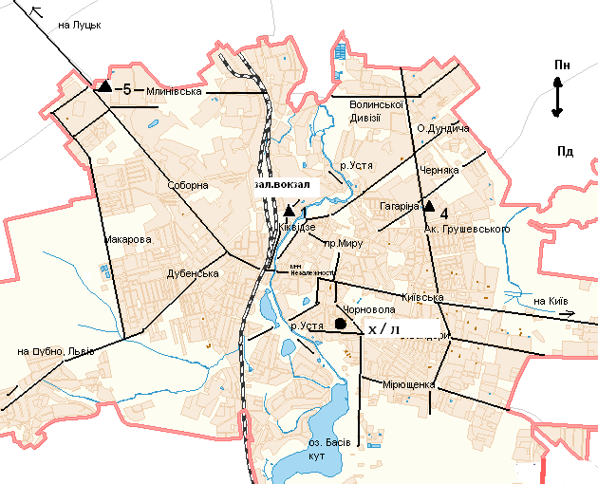  - ПСЗ № 1 – вул. Небесної Сотні, 25  4 - ПСЗ № 4 – вул. Академіка Грушевського, 1  5 - ПСЗ № 5 – вул. Млинівська, 28 | 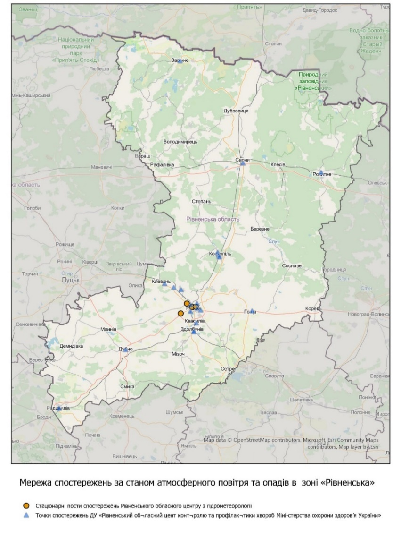
Додаток 3 до Програми

Перелік основних стаціонарних джерел забруднення атмосферного повітря в Рівненській зоні

№ | Назва підприємства | Адреса | Код ЄДРПОУ | Обсяг викидів,  тонн на рік
1 | ПрАТ «Рівнеазот» | 35331, Рівненська область, Рівненський район,  с. Городок, вул. Штейнгеля Барона, 139А | 05607824 | 3173,7
2 | «Волинь-Цемент» філія ПрАТ «Дікергофф Цемент Україна» | 35700, Рівненська область, Рівненський район,  м. Здолбунів, вул. Шевченка, 1 | 39903890 | 2552,0
3 | ПрАТ «Вераллія Україна» | 35314, Рівненська область, Рівненський район,  с. Зоря, вул. Промислова, 1 | 22555135 | 829,8
4 | ПрАТ «Костопільський завод скловиробів» | 35000, Рівненська область, Рівненський район,  м. Костопіль, вул. Дерев’яна, 7 | 30923971 | 276,9
5 | ТзОВ «ОДЕК» Україна | 35313, Рівненська область, Рівненський район,  смт Оржів, вул. Заводська, 9 | 25322516 | 237,3
6 | ТзОВ «Оператор газотранспортної системи України» Рівненське ЛВУМГ | 33016, Рівненська область, Рівненський район,  м. Рівне, вул. Костромська, 25А | 42795490 | 210,1
7 | ТзОВ «Свиспан Лімітед» | 35000, Рівненська область, Рівненський район,  м. Костопіль, вул. Степанська, 9 | 32358806 | 192,0
8 | ТОВ ПІІ «Ізотерм-С» | 35612, Рівненська область, Дубенський район,  с. Варковичі, вул. Травнева, 19 | 31960752 | 142,6
9 | ТзОВ «Рівнетеплоенерго» | 33025, м. Рівне, вул. Данила Галицького, 27 | 3659808 | 118,4
10 | ПрАТ «Рокитнівський скляний завод» | 34200, Рівненська область, Сарненський район,  смт Рокитне, вул. Пролетарська, 18 | 00293462 | 109,5
11 | ДП «Рівнеторф» | 35680, Рівненська область, Дубенський район,  смт Смига, вул. Миру, 1 | 02968193 | 100,6
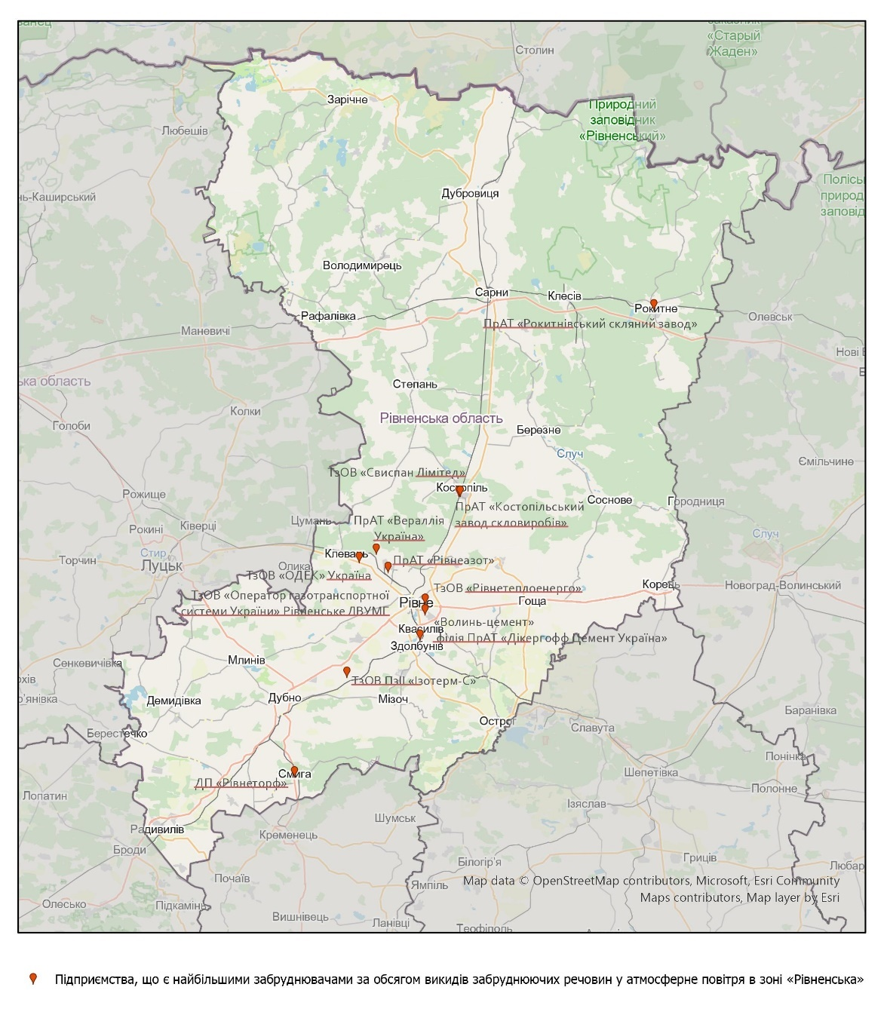
Рис. 3. Карта розташування основних стаціонарних джерел викидів забруднювальних речовин в атмосферне повітря
Додаток 4 до Програми

Попередня оцінка якості атмосферного повітря в Рівненській зоні
4.1. Звіт про результати попередньої оцінки.
З метою проведення попередньої оцінки якості атмосферного повітря використано такі дані:
щоденні моніторингові дослідження Рівненського обласного центру з гідрометеорології за 2017 – 2021 роки;
дані спостережень державної установи «Рівненський обласний центр контролю та профілактики хвороб Міністерства охорони здоров’я України» за 2021 рік;
інформація Головного управління статистики у Рівненській області за 2017 – 2021 роки.
За даними довгострокових вимірювань Рівненського обласного центру з гідрометеорології про рівні забруднення атмосферного повітря оцінка проводилася за такими речовинами зі списку А додатка 2 до Порядку здійснення державного моніторингу в галузі охорони атмосферного повітря, затвердженого постановою Кабінету Міністрів України від 14 серпня 2019 року № 827 «Деякі питання здійснення державного моніторингу в галузі охорони атмосферного повітря» (далі – Порядок): діоксидом сірки, твердими частинками, оксидом вуглецю, діоксидом азоту та оксидом азоту, кадмієм, нікелем, свинцем, що визначені методом фіксованих вимірювань.

Інформація щодо кожної забруднюючої речовини зі списку А додатка 2 до Порядку наведено у таблиці:
№ | Забруднювальна речовина | До якого списку відноситься речовина | Верхній і нижній пороги оцінювання | Порівняння даних про усереднені концентрації забруднювальних речовин та верхнього і нижнього порогів оцінювання | Обґрунтування вибору методу оцінки та встановленого режиму оцінювання
1 | 2 | 3 | 4 | 5 | 6
1 | діоксид сірки | список А додатка 2 до Порядку | верхній поріг оцінювання:  75 мкг/куб. метрів  нижній поріг оцінювання:  50 мкг/куб. метрів | середні 24–годинні концентрації в діапазоні (кількість перевищень верхнього порогу/ кількість перевищень нижнього порогу)  2017 рік – 0 – 10,1 мкг/куб. метрів (0/0)  2018 рік – 0 – 11,2 мкг/куб. метрів (0/0)  2019 рік – 0 – 18,7 мкг/куб. метрів (0/0)  2020 рік – 0 – 11,9 мкг/куб. метрів (0/0)  2021 рік – 0 – 7,6 мкг/куб. метрів (0/0)  за даними короткострокових вимірювань  2021 рік – 10 – 420 мкг/куб. метрів | за даними довгострокових вимірювань на стаціонарних постах спостережень Рівненського обласного центру з гідрометеорології № 1, № 4, № 5 середні 24–годинні концентрації діоксиду сірки не перевищують нижнього порогу оцінювання упродовж п’яти років з п’яти досліджуваних;  за даними короткострокових вимірювань ДУ «Рівненський обласний центр контролю та профілактики хвороб МОЗ України» на маршрутних точках спостережень концентрації діоксиду сірки перевищують верхній поріг оцінювання;  висновок щодо встановлення режиму оцінювання діоксиду сірки – рекомендовано встановити режим комбінованого вимірювання

Продовження таблиці
1 | 2 |  | 3 | 4 | 5 | 6
2 | тверді частки (пил ТЧ10) |  | список А додатка 2 до Порядку | верхній поріг оцінювання:  35 мкг/куб. метрів  нижній поріг оцінювання:  25 мкг/куб. метрів  верхній поріг оцінювання:  28 мкг/куб. метрів  нижній поріг оцінювання:  20 мкг.куб. метрів | середні 24–годинні концентрації в діапазоні (кількість перевищень верхнього порогу/ кількість перевищень нижнього порогу)  2017 рік – 0 – 699,9 мкг/куб. метрів (235/254)  2018 рік – 0 – 579,7 мкг/куб. метрів (210/234)  2019 рік – 0 – 339,2 мкг/куб. метрів (183/211)  2020 рік – 0 – 344,2 мкг/куб. метрів (193/216)  2021 рік – 0 – 294,2 мкг/куб. метрів (169/192)  середньорічні концентрації  2017 рік – 93 мкг/куб. метрів  2018 рік – 81 мкг/куб. метрів  2019 рік – 73 мкг/куб. метрів  2020 рік – 82 мкг/куб. метрів  2021 рік – 53 мкг/куб. метрів  за даними короткострокових вимірювань  2021 рік – 260 – 440 мкг/куб. метрів | за даними довгострокових вимірювань на стаціонарних постах спостережень Рівненського обласного центру з гідрометеорології № 1, № 4, № 5 середні 24–годинні концентрації твердих частинок перевищують верхній поріг оцінювання більше ніж 35 разів на рік протягом п’яти років з п’яти досліджуваних;  середньорічні концентрації твердих частинок теж перевищують верхній поріг оцінювання протягом п’яти років з п’яти досліджуваних;  за даними короткострокових вимірювань ДУ «Рівненський обласний центр контролю та профілактики хвороб МОЗ України» на маршрутних точках спостережень концентрації твердих частинок перевищують верхній поріг оцінювання;  висновок щодо встановлення режиму оцінювання твердих частинок – рекомендовано встановити режим фіксованих вимірювань
3 | оксид вуглецю |  | список А додатка 2 до Порядку | верхній поріг оцінювання:  7 мг/куб. метрів  нижній поріг оцінювання:  5 мг/куб. метрів | середні 8–годинні концентрації в діапазоні (кількість перевищень верхнього порогу/ кількість перевищень нижнього порогу)  2017 рік – 0 – 9 мг/куб. метрів (3/16)  2018 рік – 0 – 12 мг/куб. метрів (7/55)  2019 рік – дослідження не проводились  2020 рік – 0 – 6,4 мг/куб. метрів (0/1)  2021 рік – 0 – 6,4 мг/куб. метрів (0/1)  за даними короткострокових вимірювань  2021 рік – 0,2 – 3,4 мг/куб. метрів | за даними довгострокових вимірювань на стаціонарних постах спостережень Рівненського обласного центру з гідрометеорології № 1, № 4, № 5 середні 8–годинні концентрації оксиду перевищують верхній поріг оцінювання протягом двох років з п’яти досліджуваних, нижній поріг оцінювання протягом чотирьох років з п’яти досліджуваних;  за даними короткострокових вимірювань ДУ «Рівненський обласний центр контролю та профілактики хвороб МОЗ України» на маршрутних точках спостережень концентрації оксиду вуглецю не перевищують нижній поріг оцінювання;  висновок щодо встановлення режиму оцінювання оксиду вуглецю – рекомендовано встановити режим комбінованого оцінювання
4 |  | діоксид азоту | список А додатка 2 до Порядку | верхній поріг оцінювання:  32 мкг/куб. метрів | середньорічні концентрації  2017 рік – 41 мкг/куб. метрів  2018 рік – 31 мкг/куб. метрів  2019 рік – 41 мкг/куб. метрів  2020 рік – 34 мкг/куб. метрів | за даними довгострокових вимірювань на стаціонарних постах спостережень Рівненського обласного центру з гідрометеорології № 1, № 4, № 5 середньорічні концентрації діоксиду азоту перевищують верхній та нижній пороги оцінювання упродовж п’яти років з п’яти досліджуваних;
Продовження таблиці
1 | 2 |  | 3 | 4 | 5 | 6
 |  |  |  | нижній поріг оцінювання:  26 мкг/куб. метрів | 2021 рік – 35 мкг/куб. метрів  за даними короткострокових вимірювань  2021 рік – 1 – 125 мкг/куб. метрів | за даними короткострокових вимірювань ДУ «Рівненський обласний центр контролю та профілактики хвороб МОЗ України» на маршрутних точках спостережень концентрації діоксиду азоту перевищували верхній поріг оцінювання;  висновок щодо встановлення режиму оцінювання діоксиду азоту – рекомендовано встановити режим фіксованих вимірювань
5 |  | оксид азоту | список А додатка 2 до Порядку | верхній поріг оцінювання:  32 мкг/куб. метрів  нижній поріг оцінювання:  26 мкг/куб. метрів | середньорічні концентрації  2017 рік – 21 мкг/куб. метрів  2018 рік – 18 мкг/куб. метрів  2019 рік – 23 мкг/куб. метрів  2020 рік – 23 мкг/куб. метрів  2021 рік – 26 мкг/куб. метрів | за даними довгострокових вимірювань на стаціонарних постах спостережень Рівненського обласного центру з гідрометеорології № 1, № 4, № 5 середньорічні концентрації оксиду азоту не перевищують нижній поріг оцінювання упродовж п’яти років з п’яти досліджуваних;  висновок щодо встановлення режиму оцінювання оксиду азоту – рекомендовано встановити режим моделювання або об’єктивного оцінювання
6 |  | кадмій | список А додатка 2 до Порядку | верхній поріг оцінювання:  3,6 нг/куб. метрів  нижній поріг оцінювання:  2,4 нг/куб. метрів | середньорічні концентрації  2017 рік – 1,8 нг/куб. метрів  2018 рік – 1,5 нг/куб. метрів  2019 рік – 2,5 нг/куб. метрів  2020 рік – 4,8 нг/куб. метрів  2021 рік – 3,3 нг/куб. метрів | за даними довгострокових вимірювань на стаціонарному посту спостережень Рівненського обласного центру з гідрометеорології № 1 середньорічні концентрації кадмію перевищували верхній поріг оцінювання протягом одного року з п’яти досліджуваних, нижній поріг оцінювання – упродовж трьох років з п’яти досліджуваних;  висновок щодо встановлення режиму оцінювання кадмію –  рекомендовано встановити режим комбінованого оцінювання
7 |  | нікель | список А додатка 2 до Порядку | верхній поріг оцінювання:  14 нг/куб. метрів  нижній поріг оцінювання:  10 нг/куб. метрів | середньорічні концентрації  2017 рік – 14 нг/куб. метрів  2018 рік – 23 нг/куб. метрів  2019 рік – 13 нг/куб. метрів  2020 рік – 11 нг/куб. метрів  2021 рік – 7 нг/куб. метрів | за даними довгострокових вимірювань на стаціонарному посту спостережень Рівненського обласного центру з гідрометеорології № 1 середньорічні концентрації нікелю перевищували верхній поріг оцінювання упродовж двох років з п’яти досліджуваних, нижній поріг оцінювання – упродовж чотирьох років з п’яти досліджуваних;  висновок щодо встановлення режиму оцінювання нікелю –  рекомендовано встановити режим комбінованого оцінювання
8 |  | свинець | список А додатка 2 до Порядку | верхній поріг оцінювання:  0,35 мкг/куб. метрів  нижній поріг оцінювання:  0,25 мкг/куб. метрів | середньорічні концентрації  2017 рік – 0,016 мкг/куб. метрів  2018 рік – 0,021 мкг/куб. метрів  2019 рік – 0,023 мкг/куб. метрів  2020 рік – 0,019 мкг/куб. метрів  2021 рік – 0,025 мкг/куб. метрів | за даними довгострокових вимірювань на стаціонарному посту спостережень Рівненського обласного центру з гідрометеорології № 1 середньорічні концентрації свинцю не перевищували верхній та нижній пороги оцінювання;  висновок щодо встановлення режиму оцінювання свинцю – рекомендовано встановити режим моделювання або об’єктивного оцінювання

Маршрутні точки моніторингу державної установи «Рівненський обласний центр контролю та профілактики хвороб Міністерства охорони здоров’я України» введені в експлуатацію у 2021 році, тому результати багаторічних спостережень у цих точках відсутні. За даними короткострокових вимірювань у 2021 році на території Рівненської зони у 16 маршрутних точках спостережень:
концентрації діоксиду сірки спостерігалися у межах 10 – 420 мкг/куб. метрів, значення концентрацій діоксиду сірки у 8 пробах з 15 досліджуваних проб перевищували верхній та нижній пороги оцінювання;
концентрації оксиду вуглецю спостерігалися у межах 0,2 – 3,4 мг/куб. метрів, що не перевищує верхній та нижній пороги оцінювання;
концентрації діоксиду азоту спостерігалися у межах 1 – 125 мкг/куб. метрів, значення концентрацій діоксиду азоту у 15 пробах з 24 досліджуваних проб перевищували верхній та нижній пороги оцінювання;
концентрації твердих частинок спостерігалися менше 260 – 440 мкг/куб. метрів, значення концентрацій твердих частинок перевищували верхній та нижній пороги оцінювання.
За інформацією Головного управління статистики у Рівненській області викиди забруднюючих речовин в атмосферне повітря у Рівненській зоні становили:

Динаміка викидів в атмосферне повітря
Роки | Викиди в атмосферне повітря, тис. т |  |  | Щільність викидів  у розрахунку на 1 км², кг | Обсяги викидів  у розрахунку на 1 особу, кг
 | всього | у тому числі
 |  | стаціонарними джерелами | пересувними джерелами
2017 | 46,7 | 9,6 | 37,1 | 2329,1 | 40
2018 | 44,1 | 9,1 | 35,0 | 2199,4 | 38
2019 | 45,1 | 9,9 | 35,2 | 2249,3 | 39
2020 | 44,7 | 10,1 | 34,6 | 2229,3 | 39
2021 | 42,4 | 9,4 | 33,0 | 2114,6 | 37

Інформацію підприємств, що розташовані на території Рівненської зони, проаналізовано за даними статистичних звітів 2 – ТП (повітря) та потенційних викидів згідно зі звітами за підсумками інвентаризації.
Після встановлення пунктів/постів автоматизованого спостереження та отримання фактичних даних щодо забруднення атмосферного повітря буде внесено зміни до Програми у частині зміни режиму оцінювання.

4.2. Карти просторового розподілу концентрацій забруднювальних речовин

Карти просторового розподілу концентрацій забруднювальних речовин для Рівненської зони не розроблялися у зв’язку з відсутністю спеціалізованого програмного забезпечення.
Супутникові дані розподілу концентрацій забруднювальних речовин в тропосфері міст Рівненської зони, а саме діоксиду сірки, діоксиду азоту, оксиду вуглецю, озону, формальдегіду, метану, на сайті Національного центру управління та випробувань космічних засобів Державного космічного агентства України доступні за посиланнями:
Діоксид сірки | https://arr55005.users.earthengine.app/view/so212gridmap
Діоксид азоту | https://arr55005.users.earthengine.app/view/no212gridmap
Оксид вуглецю | https://arr55005.users.earthengine.app/view/co12gridmap
Озон | https://arr55005.users.earthengine.app/view/o3map
Формальдегід | https://arr55005.users.earthengine.app/view/hchp12gridmap
Метан | https://arr55005.users.earthengine.app/view/ch412gridmap

4.3. Статистика розподілу концентрацій забруднювальних речовин уздовж доріг

До проєкту Програми додається карта з переліком доріг міжнародного, національного, регіонального та місцевого значення, що проходять територією Рівненської зони.
Наявна статистична інформація розподілу концентрацій забруднювальних речовин у м. Рівне за даними моніторингових даних стаціонарних постів спостережень Рівненського обласного центру з гідрометеорології, які розміщені вздовж доріг.
Пост спостережень, адреса, координати | Роки спостережень | Середньорічні концентрації забруднювальних речовин, мг/м³
 |  | пил | SO₂ | CO | NO₂ | NO | H₂S | C₆H₅OH | HF | HCl | NH₃ | CH₂O
Пункт спостережень за забрудненням атмосферного повітря (ПСЗ № 1) – вул. Небесної Сотні, 25, м. Рівне, Рівненська область, координати: 50.628435; 26.242288 | 2017 | 0,066 | 0,001 | 0,7 | 0,03 | 0,01 | - | 0,002 | 0,009 | 0,03 | 0,004 | 0,005
 | 2018 | 0,047 | 0,002 | 1,9 | 0,03 | 0,01 | - | 0,001 | 0,006 | 0,04 | 0,005 | 0,004
 | 2019 | 0,053 | 0,002 | - | 0,04 | 0,02 | - | 0,001 | 0,006 | 0,03 | 0,008 | 0,006
 | 2020 | 0,064 | 0,001 | 0,9 | 0,04 | 0,03 | - | 0,002 | 0,003 | 0,03 | 0,002 | 0,006
 | 2021 | 0,038 | 0,001 | 1,0 | 0,04 | 0,03 | - | 0,002 | 0,005 | 0,05 | 0,03 | 0,006
Пункт спостережень за забрудненням атмосферного повітря (ПСЗ № 4) – вул. Академіка Грушевського, 1, м. Рівне, Рівненська область,  координати: 50.629420; 26.270650 | 2017 | 0,123 | 0,002 | 0,8 | 0,04 | 0,02 | 0,004 | 0,004 | 0,009 | 0,06 | - | 0,008
 | 2018 | 0,109 | 0,003 | 1,9 | 0,03 | 0,02 | 0,002 | 0,002 | 0,009 | 0,05 | - | 0,007
 | 2019 | 0,099 | 0,003 | - | 0,05 | 0,02 | 0,002 | 0,002 | 0,009 | 0,04 | - | 0,008
 | 2020 | 0,091 | 0,001 | 1,1 | 0,03 | 0,02 | 0,002 | 0,002 | 0,006 | 0,05 | - | 0,007
 | 2021 | 0,051 | 0,001 | 1,1 | 0,04 | 0,03 | 0,001 | 0,003 | 0,008 | 0,06 | - | 0,008
Пункт спостережень за забрудненням атмосферного повітря (ПСЗ № 5) – вул. Млинівська, 28, м. Рівне, Рівненська область, координати: 50.644565; 26.202398 | 2017 | 0,092 | 0,002 | 0,9 | 0,05 | 0,03 | 0,003 | 0,003 | 0,008 | 0,06 | 0,002 | 0,007
 | 2018 | 0,087 | 0,003 | 2,6 | 0,03 | 0,02 | 0,002 | 0,002 | 0,009 | 0,05 | 0,003 | 0,005
 | 2019 | 0,065 | 0,003 | - | 0,03 | 0,02 | 0,002 | 0,001 | 0,009 | 0,03 | 0,002 | 0,008
 | 2020 | 0,087 | 0,001 | 1,0 | 0,03 | 0,02 | 0,002 | 0,002 | 0,005 | 0,03 | 0,001 | 0,007
 | 2021 | 0,063 | 0,001 | 1,0 | 0,03 | 0,02 | 0,001 | 0,002 | 0,006 | 0,06 | 0,006 | 0,009

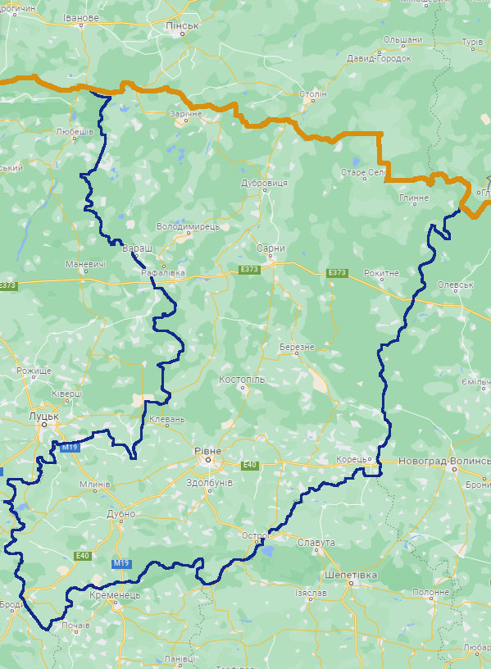  Рис. 4. Карта доріг Рівненської зони | У Рівненській області є такі дороги державного значення.  Міжнародні:  М–06 Київ – Чоп  М–07 Київ – Ковель – Ягодин  М–19 Доманове (на Брест) – Ковель – Чернівці – Тереблече (на Бухарест)  Національні:  Н–22 Устилуг – Луцьк – Рівне  Регіональні:  Р–05 Городище – Рівне – Старокостянтинів  Р–26 Острог - Кременець – Почаїв – Радивилів  Р–76 КПП «Прикладники» – Зарічне – Дубровиця  Р–77 Рівне – Тучин – Гоща – /Р–05/  Територіальні:  Т–18–01 Рівне – Здолбунів – Мізоч – Дубно  Т–18–02 /М–07/ – Маюничі – Велика Осниця – Красноволя – Колки – /Р–14/ – Копилля – Рожище – Торчин – Шклинь – /Н–17/  Т–03–02 Піща – Шацьк – Любомль – Володимир–Волинський – Павлівка – Горохів – Берестечко – Козин – /М–06/  Т–03–03 Луцьк – Радомишль – Демидівка – Дубно  Т–18–04 Корець – Славута – Антоніни  Т–18–06 Рівне – Млинів – Берестечко – Буськ – Перемишляни  Т–18–08 Зарічне – Борове – Стара Рафалівка – Полиці  Т–18–09 Переброди – Дубровиця – Володимирець – Суховоля  Т–18–10 Дубровиця – Любиковичі – Сарни  Т–18–11 Клесів – Михалин – Березне – /Р–05/  Т–18–12 Немовичі – Березне – Великі Межиричі – Федорівка  Т–18–13 Демидівка – Велика Городниця – на Олику  Т–18–14 Рокитне – /М–07/  Т–18–15 Дубно – Млинів – /Т–18–13/  Т–18–16 Східний під’їзд до м. Радивилів  Т–18–17 Бережниця – Степань – Деражне – Клевань – /М–06/  Т–18–18 Будки Кам’янські – Рокитне – Клесів – /М–07/  Т–18–19 Соснове – Маринин  Т–18–20 Кунин – Зелений Дуб  Т–18–21 Верба – Онишківці  Т–18–22 Онишківці – Стара Миколаївка  Т–18–23 Удрицьк – Жадень  Т–18–24 Дерманка – Корець – /М–06/  Т–18–25 Дермань Перший – Дермань Другий  Т–18–26 Степань – /Р–05/  Т–18–27 Костопіль – Яполоть  Т–18–28 Корчів’я – Іваничі – Берестовець  Т–18–29 Вежиця – Рокитне – Борове  Т–18–30 Рівне – Тайкури – Оженин  Т–18–31 /М–06/ – Бугрин – Оженин – Острог  Т–18–32 /Н–22/ – Ходоси – Кустин – /Р–05/  Т–18–33 Познань – /Т–18–29/
Додаток 5 до Програми

Проєктування мережі спостережень

Для впровадження автоматизованої системи спостережень за станом забруднення атмосферного повітря за Програмою заплановано закупівлю та встановлення трьох автоматизованих пунктів моніторингу, що відповідає вимогам додатка 1 до Порядку розміщення пунктів спостережень за забрудненням атмосферного повітря в зонах та агломераціях, затвердженого наказом МВС України від 21 квітня 2021 року № 300, зареєстрованого в Міністерстві юстиції України 13 травня 2021 року за № 635/36257, де мінімальна кількість пунктів спостережень за забрудненням атмосферного повітря для Рівненської зони із населенням 1141,8 тис. осіб, якщо рівень максимальних концентрацій забруднювальних речовин знаходиться між верхнім та нижнім порогами оцінювання. Розміщення проєктованих пунктів спостережень Рівненської зони «а» відображено на картографічних матеріалах (рис. 5, рис. 6).
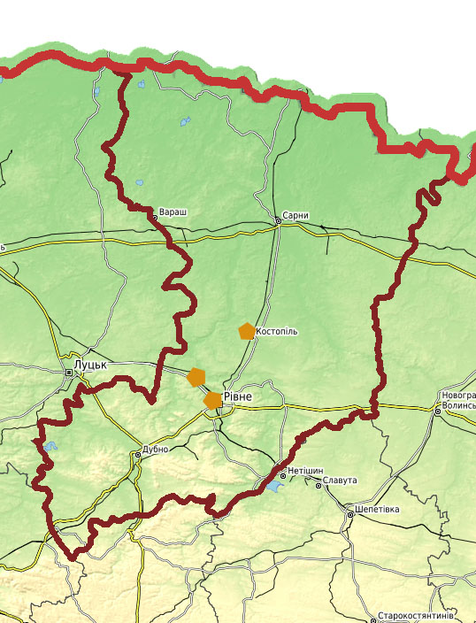 | 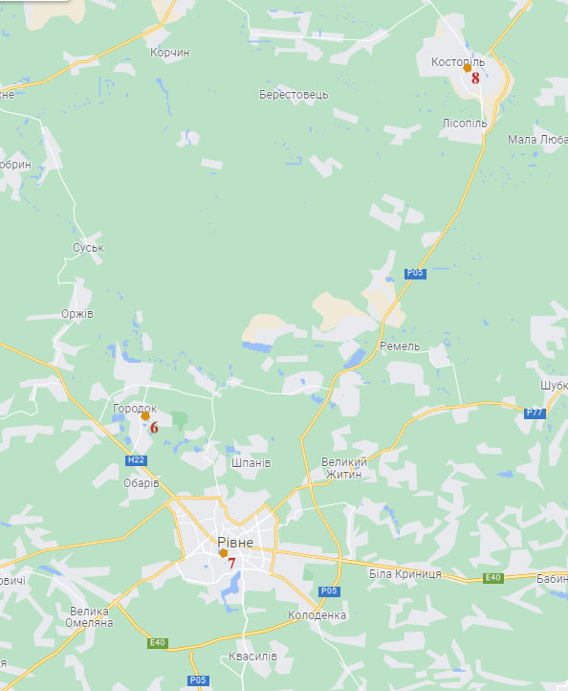
Рис. 5. Карта проєктованих пунктів спостережень Рівненської зони (в макромасштабі) | Рис. 6. Карта проєктованих пунктів спостережень Рівненської зони
На першому етапі у вересні 2021 року встановлено пост моніторингу за станом атмосферного повітря на території с. Городок, який в автоматичному режимі проводить вимірювання стану атмосферного повітря та концентрації таких речовин: діоксид азоту, оксид азоту, оксид вуглецю, пилу РМ10 та РМ2,5, формальдегіду та метеорологічних параметрів. Пост спостережень розміщений на платформі 1х1 м, пробовідбірник на висоті 3 метри над поверхнею землі.
Пост моніторингу розміщено за адресою: 35331, Рівненська область, Рівненський район, с. Городок, вул. Богдана Хмельницького, координати: 50.687521, 26.183719.
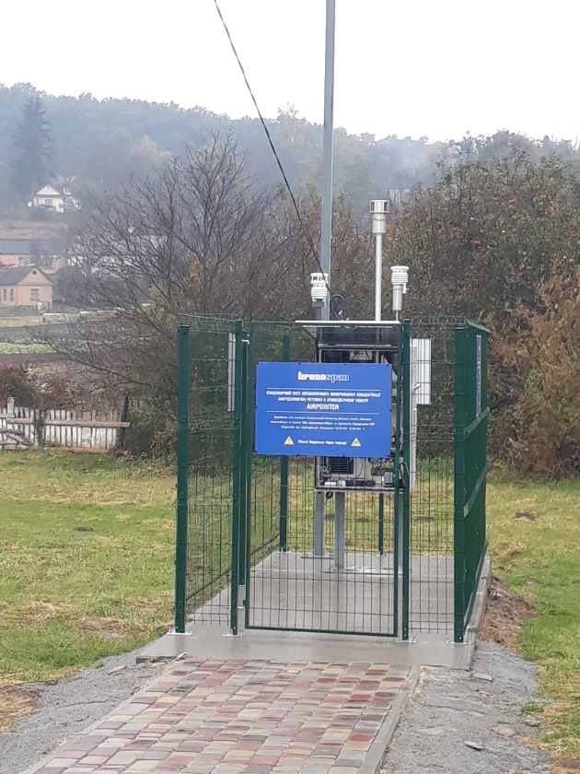
Рельєф ділянки та місцевості навколо – рівнинний без значних перепадів висот. Відстань від ділянки до найближчої автомобільної дороги становить 15 метрів, до приміщення магазину – 15 метрів, до житлової забудови – 50 метрів, до річки Устя – 50 метрів. Пост моніторингу за станом атмосферного повітря знаходиться в близькості до таких підприємств як ПрАТ «Рівнеазот» та ТОВ «Кроноспан Рівне» та здатен фіксувати перевищення вмісту забруднювальних речовин в разі виникнення аварійних та інших позаштатних ситуацій на підприємствах.
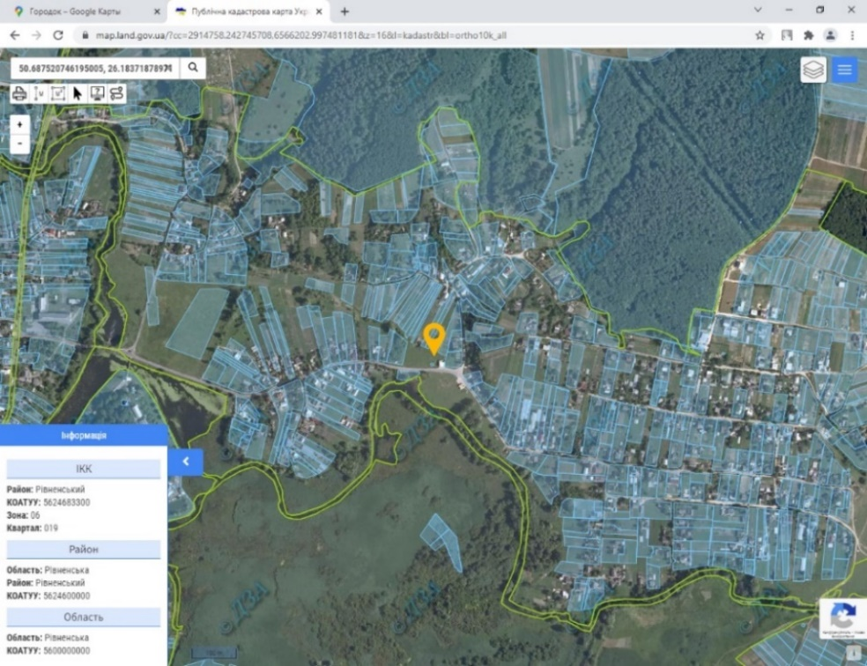

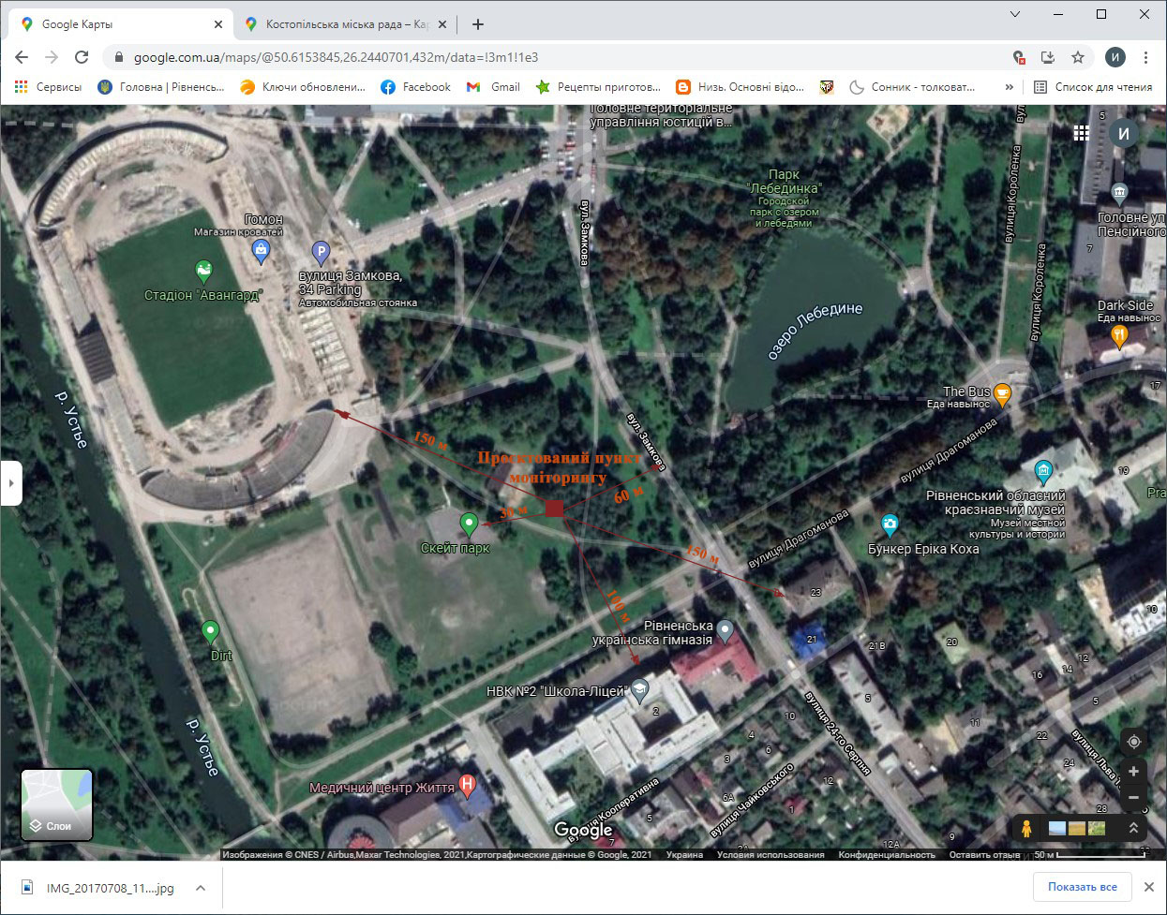
На другому етапі автоматизований пункт спостереження за станом атмосферного повітря планується встановити в «умовно чистій» частині міста Рівне.
Пункт планується розмістити на ділянці поруч із значним пішохідним трафіком, на території скверу на ділянці 1х1 м, з пробовідбірником на висоті 3 метри над поверхнею землі. Географічні координати пункту будуть уточнені в результаті проведення детального обстеження території.
Рельєф ділянки та оточуючої її місцевості – рівнинний без значних перепадів висот. Відстань проєктованої ділянки до найближчої автомобільної дороги становить 60 метрів, до житлової забудови – 150 метрів, до найближчої багатоповерхівки – 200 метрів.
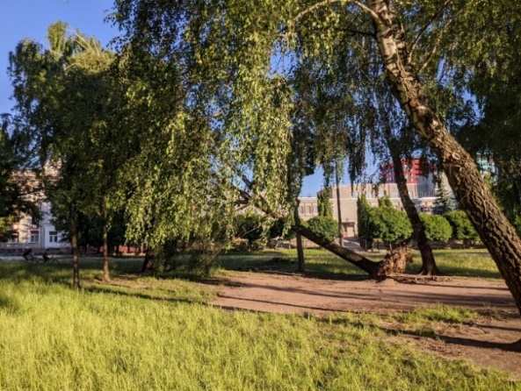
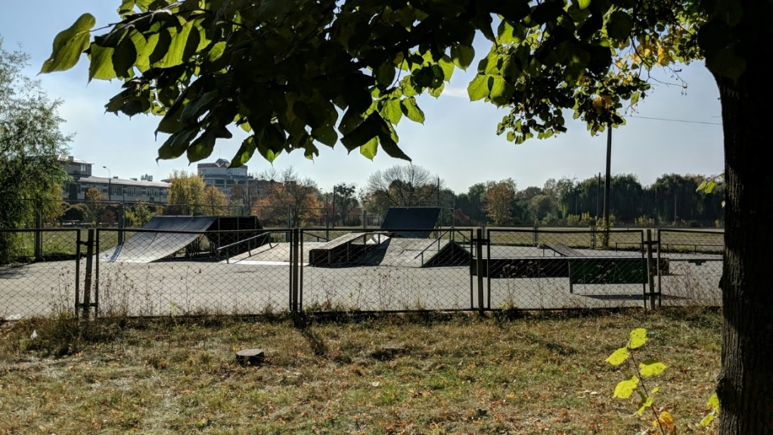
У безпосередній близькості до ділянки, на якій планується встановити пункт спостереження, розташовані Рівненська загальноосвітня школа–ліцей І–ІІІ ступенів № 2 (100 метрів), спортивний майданчик «Скейт–парк» (30 метрів), стадіон «Авангард» (150 метрів), КЗ «Рівненський обласний краєзнавчий музей» (250 метрів), а також річка Устя та озеро Лебединка.

На третьому етапі пункт спостереження за станом атмосферного повітря планується встановити у місті Костопіль. Місто має ряд підприємств – стаціонарних джерел забруднення атмосферного повітря, які у процесі своєї діяльності здійснюють викиди формальдегіду у атмосферне повітря. Тому, для міста Костопіль доцільно встановити стаціонарний автоматизований пост моніторингу атмосферного повітря з аналізаторами для визначення вмісту формальдегіду у атмосферному повітрі.
Стаціонарний автоматизований пост спостереження планується розмістити на ділянці 5х5 м. Географічні координати пункту будуть уточнені в результаті проведення детального обстеження території.
Рельєф ділянки та місцевості навколо – рівнинний без значних перепадів висот. Відстань проєктованої ділянки до найближчої автомобільної дороги становить 50 метрів, до житлової забудови – 100 метрів, до річки Замчисько – 300 метрів.
У безпосередній близькості до ділянки, на якій планується встановити пункт спостереження, розташована Костопільська міська рада.
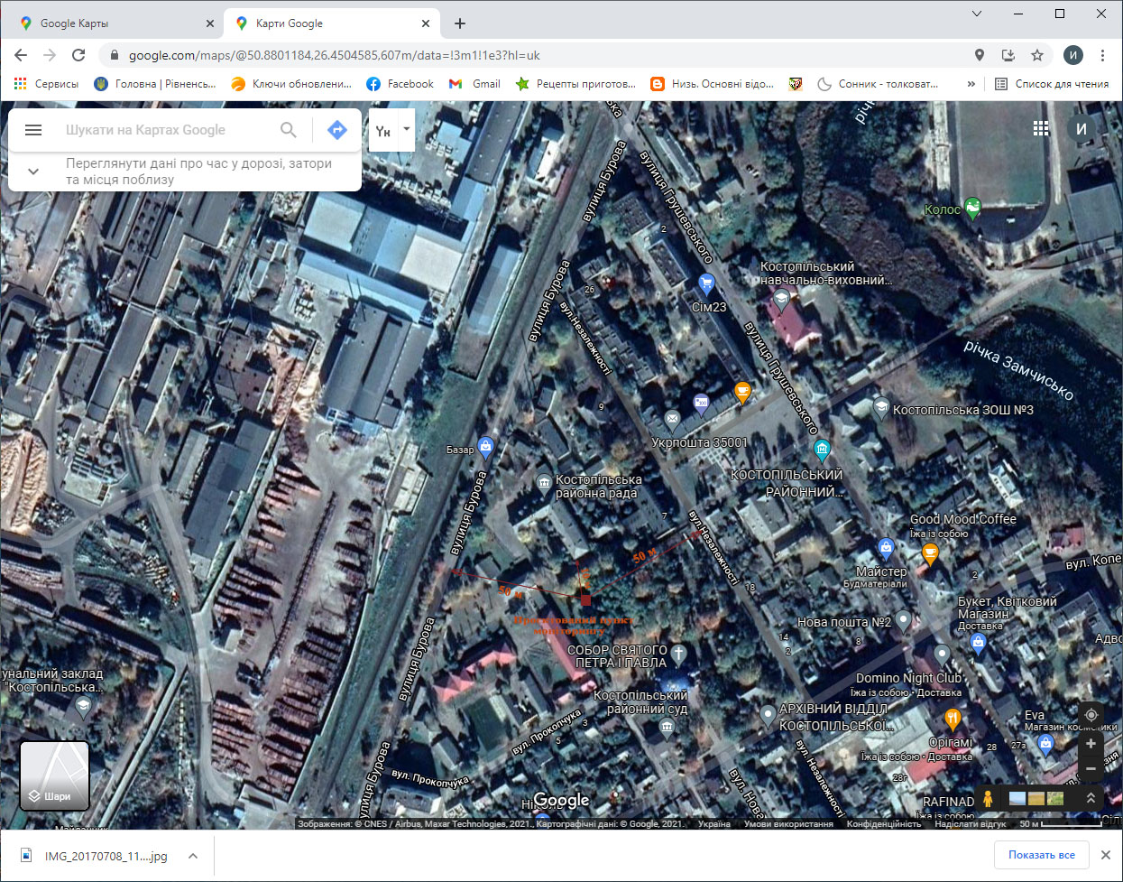
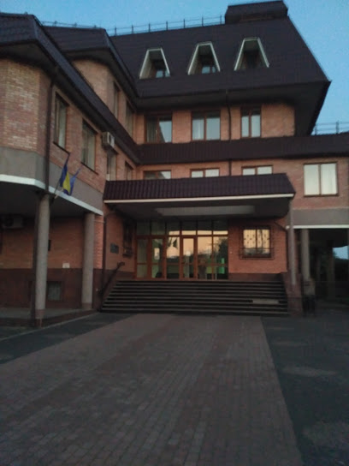
Додаток 6 до Програми

Заплановані заходи щодо встановлення пунктів спостережень та/або вдосконалення наявних мереж спостереження за якістю атмосферного повітря, створення та/або вдосконалення лабораторій спостереження за станом атмосферного повітря

Першочерговими заходами є приведення стану вже існуючої мережі моніторингу атмосферного повітря у відповідність із вимогами законодавства України та європейських стандартів. Нині спостереження за забрудненням атмосферного повітря проводяться у м. Рівне на 3 стаціонарних постах спостережень за 11 пріоритетними забруднювальними речовинами та 8 важкими металами. Відбір проб атмосферного повітря на визначення вмісту інгредієнтів проводиться 2 – 4 рази на добу з тривалістю одного відбору 20 хвилин, усереднення проби проводиться за місяць та рік. Відповідно до списку А – додатка 2 Порядку здійснення державного моніторингу у галузі охорони атмосферного повітря, затвердженого постановою Кабінету Міністрів України від 14 серпня 2019 року № 827, визначаються діоксид сірки, діоксид азоту, оксид азоту, оксид вуглецю, свинець, кадмій, нікель, пил. На теперішній час не проводяться спостереження за вмістом озону, бензолу, твердих часток ТЧ2,5 та ТЧ10, арсену, ртуті, бенз(а)пірену (поліциклічних ароматичних вуглеводнів) через відсутність сучасної приладової бази.
Вирішення питання переоснащення мережі спостережень відповідно до вимог європейських директив вимагатиме розроблення нових нормативних документів щодо критеріїв оцінки якості повітря, регламенту проведення спостережень, стандартизації методик визначення забруднювальних речовин, а також збільшення фінансування експлуатаційних витрат, заміни існуючого обладнання як на стаціонарних постах спостережень, так і в аналітичних лабораторіях, проведення технічного навчання (семінарів) для персоналу лабораторій мережі спостережень.
Зокрема, згідно із запланованими заходами Програми для належного проведення спостережень також потребує оновлення обладнання Комплексної лабораторії спостережень за станом забруднення навколишнього природного середовища Рівненського обласного центру з гідрометеорології, а саме придбання та встановлення обладнання на загальну суму 0,270 млн гривень: дистилятора ДЕ–4, електронної ваги АS220R2, електроаспіраторів ASA–4S, бідистилятора, газоаналізатора СМ–2–СО.
Також, необхідне збільшення витрат для належного функціонування та обслуговування лабораторії, а саме обсягів використання електроенергії, витрат на придбання хімічних реактивів, забезпечення цілодобового зв’язку і посилення фізичного захисту коштовного обладнання. Тому, необхідно щороку передбачати збільшення фінансування з державного бюджету для витрат на експлуатацію обладнання (витратні матеріали, технічне обслуговування спеціалізованими сервісними організаціями) близько 15 відсотків від суми вихідних капітальних витрат.
Потребують вдосконалення діючі пости спостереження атмосферного повітря, а саме придбання та встановлення додаткового обладнання на суму близько 1,116 млн гривень:
для вимірювання твердих часток (ТЧ10 – ТЧ2,5) – 2 пиломіри автоматичні на ПСЗ № 4 та ПСЗ № 5;
на визначення діоксиду азоту (NO₂) – 1 газоаналізатор автоматичний на ПСЗ № 4;
на визначення діоксиду сірки (SO₂) – 1 газоаналізатор автоматичний на ПСЗ № 4;
на визначення озону (О₃) – 2 газоаналізатори автоматичні на ПСЗ № 4 та ПСЗ № 5;
1 електроаспіратор ASA–1S (150) та 2 електроаспіратори ASA–4S.
У Програмі передбачено закупівлю та встановлення трьох автоматичних постів спостереження за станом забруднення атмосферного повітря, а саме:
компактної станції моніторингу атмосферного повітря в с. Городок Рівненського району, укомплектованого приладами для вимірювання твердих часток (ТЧ10 – ТЧ2,5), діоксиду азоту, діоксиду та оксиду вуглецю, формальдегіду та метеорологічних параметрів, вартістю 3,5 млн. гривень;
стаціонарного автоматизованого поста моніторингу атмосферного повітря в умовно чистій зоні м. Рівне, укомплектованого приладами для вимірювання твердих часток (ТЧ10 – ТЧ2,5, діоксиду сірки, діоксиду азоту, оксиду азоту, оксиду вуглецю, важких металів (миш’яку, кадмію, нікелю), бенз(а)пірену та метеорологічних параметрів. Орієнтовна вартість 8 – 10 млн гривень;
стаціонарного автоматизованого поста моніторингу атмосферного повітря в м. Костопіль Рівненського району, укомплектованого приладами для вимірювання твердих часток (ТЧ10 – ТЧ2,5, діоксиду сірки, діоксиду азоту, оксиду вуглецю, формальдегіду та метеорологічних параметрів. Орієнтовна вартість 12,8 млн гривень.
Автоматизовані пости спостережень потребують також щорічних витрат на обслуговування, які теж мають закладатися у бюджеті (державному, місцевому). Вартість щорічного обслуговування становить 200 тис. гривень для кожного пункту спостережень.
Вартість програмного забезпечення для передачі даних в автоматичному режимі для проведення контролю даних до відповідальної установки та споживачів, запровадження та обслуговування геопорталу відкритих даних для громадськості також мають бути враховані у Програмі – орієнтовно в сумі 1,9 млн гривень.

